СХІДНОУКРАЇНСЬКИЙ НАЦІОНАЛЬНИЙ УНІВЕРСИТЕТ
ІМЕНІ ВОЛОДИМИРА ДАЛЯ

Факультет гуманітарних наук, психології та педагогіки

Кафедра української філології та журналістики

ПОЯСНЮВАЛЬНА ЗАПИСКА

до випускного кваліфікаційного проекту
освітньо-кваліфікаційного рівня «бакалавр»

спеціальності 061 «Журналістика»

на тему: Жанрові особливості циклових програми на українському
регіональному телебаченні

Виконав: студент групи ЖУР–17д

Бахмут В.В. ……………………….
(прізвище, та ініціали) (підпис)
Керівник Коваль І.А ……………………….
(прізвище та ініціали) (підпис)

Завідувач кафедри Бондаренко Г.П. ……………………….
(прізвище та ініціали) (підпис)

Рецензент Сиротіна А.О.
(прізвище та ініціали)

Сєвєродонецьк
2021
СХІДНОУКРАЇНСЬКИЙ НАЦІОНАЛЬНИЙ УНІВЕРСИТЕТ
ІМЕНІ ВОЛОДИМИРА ДАЛЯ

Факультет гуманітарних наук, психології та педагогіки

Кафедра української філології та журналістики

Освітньо-кваліфікаційний рівень: бакалавр

Спеціальність: 061 «Журналістика»

ЗАТВЕРДЖУЮ

Завідувач кафедри

________________
“____”____________2020 року

З А В Д А Н Н Я

НА БАКАЛАВРСЬКИЙ ПРОЕКТ СТУДЕНТУ
Бахмуту Владиславу Віталійовичу
(прізвище, ім’я, по батькові)
1. Тема проекту Жанрові особливості циклових програми на українському
регіональному телебаченні
Керівник проекту Коваль Ірина Анатоліївна старший викладач,
( прізвище, ім’я, по батькові, науковий ступінь, вчене звання)
затверджені наказом вищого навчального закладу від “___”__________2020 року №___

2. Строк подання студентом проекту 22.05.2021
3. Вихідні дані до проекту___________________________________________
4. Зміст пояснювальної записки (перелік питань, які потрібно розробити)
- Дати Визначення поняття "жанр", охарактеризувати його елементи.
- Виявити специфіку, особливості та типологію жанрів циклових програм на українському регіональному телебаченні.
- Проаналізувати циклові програми на українських регіональних телеканалах (на прикладі програми "Звіти наживо" (UА: Вінниця) та "Чорне дзеркало" (7 канал Одеса).
- Охарактеризувати вибір героя програми, формату програми, підготовка сценарію програми "Біля культури. Сергій Шепітько про армспорт" для телеканалу ІРТА.
- Здійснити аналіз підготовки програми до ефіру: знімальний процес, монтаж, особливості програмного забезпечення для створення програми.
5. Консультанти розділів роботи
Розділ | Прізвище, ініціали та посада  консультанта | Підпис, дата
 |  | завдання  видав | завдання  прийняв
Вступ | Коваль Ірина Анатоліївна ст.викладач, науковий керівник
1 розділ | Коваль Ірина Анатоліївна ст.викладач, науковий керівник
2 розділ | Коваль Ірина Анатоліївна ст.викладач, науковий керівник
Висновок | Коваль Ірина Анатоліївна ст.викладач, науковий керівник
Додатки | Коваль Ірина Анатоліївна ст.викладач, науковий керівник

6. Дата видачі завдання______________________________________________

КАЛЕНДАРНИЙ ПЛАН

№  з/п | Назва етапів бакалаврського дослідження | Строк виконання етапів | Примітка
1 | Пошук відповідної літеру, написання оглаву | 20.05.2021
2 | Написання вступу | 23.05.2021
3 | Написання першого розділу | 01.06.2021
4 | Написання другого розділу | 08.06.2021
5 | Зйомка та монтаж творчого доробку | 05.06.2021
6 | Написання Висновку та формування списку літератури | 15.06.2021
7 | Оформлення додатків | 19.06.2021

Студент _________ БахмутВ.В.
( підпис ) (прізвище та ініціали)
Керівник проекту _________ КовальІ.А.
( підпис ) (прізвище та ініціали)

Зміст

ВСТУП ........................................................................................................3
РОЗДІЛ 1 ТЕОРЕТИКО-МЕТОДОЛОГІЧНІ ЗАСАДИ ЖАНРОВИХ ОСОБЛИВОСТЕЙ ЦИКЛОВИХ ПРОГРАМ НА УКРАЇНСЬКОМУ ТЕЛЕБАЧЕННІ……….......................................................................................6
1.1. Визначення поняття «жанр», його елементи.....................................6
1.2. Специфіка, особливості та типологія жанрів циклових програм на українському регіональному телебаченні ........................................................11
1.3 Аналіз циклових програм на українських регіональних телеканалах (на прикладі програми «Звіти наживо» (UА: Вінниця) та «Чорне дзеркало» (7 канал Одеса)…………………………………………… 16
РОЗДІЛ 2. СТВОРЕННЯ ВЛАСНОЇ ЦИКЛОВОЇ ПРОГРАМИ «БІЛЯ КУЛЬТУРИ. СЕРГІЙ ШЕПІТЬКО ПРО АРМСПОРТ» ДЛЯ ТЕЛЕКАНАЛУ ІРТА .......................................................................................24
2.1. Вибір героя програми, формату програми, підготовка сценарію…………………..…………………………………………………….24
2.2. Особливості знімального процесу програми………… ..….……..31
2.3. Особливості програмного забезпечення для створення програми, монтажу та підготовки матеріалу до ефіру………...………………….…….. 35
ВИСНОВКИ…………………………………………………………...41
СПИСОК ВИКОРИСТАННИХ ДЖЕРЕЛ…..………………….…...43
ДОДАТОК А ……………………………………………….…………...47
ДОДАТОК Б…………………………………………………….……...48

ВСТУП

Актуальність теми. За статистикою, на сьогодні телебачення залишається найбільш впливовим ЗМІ у нашій країни, що має серйозні наслідки для суспільства. Декларативно проголошуючи своє прагнення сприяти єднанню людей, телебачення ХХІ століття в більшій мірі відіграє діаметрально протилежну роль, і назвати його засобом масової згоди в даний час не є можливим.
Телебачення – це суспільна система, яка повинна жити за законам соціуму своєї країни, при цьому не диктуючи суспільству чужі йому норми і правила поведінки, пропонуючи запозичені стереотипи. Адже населення країни, вже в повній мірі випробувало на собі вплив електронних ЗМІ, в праві очікувати позитивних змін в сфері телемовлення і, перш за все, в мовної політики регіонального (місцевого) телебачення.
Зростання ролі регіонального телебачення обумовлено не тільки більшою довірою до нього телеглядачів в порівнянні з центральними мовниками, а й його призначенням в сучасних умовах, надзавданням, історичною місією – стати ключовою консолідуючою ланкою в системі комунікацій, що об'єднує населення регіону на основі культурних цінностей, самобутніх історичних традицій, що відповідають його духовним запитам.
Особливе значення в реалізації стратегічного завдання істотних змін в політиці телерадіокомпаній в русі до відповідності головній прогресивні рольовій функції телебачення буде за регіональним телебаченням, місцевими тележурналістики. Підставою для такої впевненості є циклові програми (передачі) регіональних телеканалів, що демонструють просування місцевого телемовлення саме в цьому напрямку.
Об'єктом дослідження виступає інформаційна регіональна тележурналістика, представлена цикловими програмами, зокрема: програми «Звіти наживо» (UА: Вінниця) та «Чорне дзеркало» (7 канал Одеса).
Предметом дослідження є створення власної циклової програми «Біля
культури. Сергій Шепітько про армспорт» для регіонального телеканалу ІРТА.
Методологія дослідження передбачає комплексний підхід, що поєднує теоретичні та емпіричні методи: порівняльний аналіз – з метою виявлення спільних та відмінних рис у застосуванні соціологічних відомостей на порталах трьох різних ЗМІ. Також методологія спирається на комплексний інструментарій, що включає узагальнення та систематизацію, застосовані з метою формулювання висновків по дослідженню. Контент-аналіз використано як дієвий інструмент кількісного та якісного аналізу інформації, котра стосується подання відомостей у ЗМІ.
Мета дослідження – виявити особливості регіональних циклових телепрограм та створення проекту програми «Біля культури. Сергій Шепітько про армспорт» для телеканалу ІРТА.
Мета визначила наступні дослідницькі завдання:
- Дати Визначення поняття «жанр», охарактеризувати його елементи.
- Виявити специфіку, особливості та типологію жанрів циклових програм на українському регіональному телебаченні.
- Проаналізувати циклові програми на українських регіональних телеканалах (на прикладі програми «Звіти наживо» (UА: Вінниця) та «Чорне дзеркало» (7 канал Одеса).
- Охарактеризувати вибір героя програми, формату програми, підготовка сценарію програми «Біля культури. Сергій Шепітько про армспорт» для телеканалу ІРТА.
- Здійснити аналіз підготовки програми до ефіру: знімальний процес, монтаж, особливості програмного забезпечення для створення програми.
Методологічна база дослідження ґрунтується на наукових принципах історизму, об'єктивності та системності. У процесі дослідження були використані:
- метод спостереження;
- метод кількісного і якісного контент-аналізу інформаційних випусків програм «Звіти наживо» (UА: Вінниця) та «Чорне дзеркало» (7 канал Одеса).
- порівняльний метод;
- аналіз телевізійного контенту (тексту і відеоряду).
Теоретичною базою стали роботи, присвячені розвитку журналістики, яка висвітлює основні питання та особливості регіональних циклових телепрограм.
Емпіричну базу дослідження склав контент інформаційних випусків програм «Звіти наживо» (UА: Вінниця) та «Чорне дзеркало» (7 канал Одеса).
Дослідження складається зі вступу, двох розділів, висновків, списку використаної літератури та додатків. Загальний обсяг роботи 54 сторінки, 9 рисунків, 1 таблиця, перелік використаної літератури становить 36 найменувань.

РОЗДІЛ 1
ТЕОРЕТИКО-МЕТОДОЛОГІЧНІ ЗАСАДИ ЖАНРОВИХ ОСОБЛИВОСТЕЙ ЦИКЛОВИХ ПРОГРАМ НА УКРАЇНСЬКОМУ ТЕЛЕБАЧЕННІ

1.1. Визначення поняття «жанр», його елементи

На сьогоднішній день серед дослідників немає єдиної думки щодо статусу і визначення поняття «жанр». Пов'язано це, з одного боку, з тим, що поняття «жанр» міждисциплінарне і використовується сьогодні в найрізноманітніших галузях науки (література, лінгвістика, антропологія, мистецтвознавство, масмедіа і т.д.), що породжує велику кількість визначень і підходів до інтерпретації явища. З іншого боку, так як категорія «жанр» дозволяє виявляти багато важливих аспектів мови і літератури, яким властива постійна динаміка, обумовлена ​​культурним, політичним, соціальним і технологічним контекстом, то виникає необхідність регулярної реактуалізації самої категорії «жанр», що значно ускладнює вироблення стійкого визначення поняття [4, с. 168].
В результаті властивої категорії «жанр» міждисциплінарності і нестійкості позиції дослідників щодо її визначення варіюються і включають в себе такі «крайні» точки зору, як небажання визнати наявність такого явища, як «жанр», або визнання «жанру» синонімічним суміжному поняттю, такому як «стиль» і регістр. Однак, незважаючи на таку собі «розмитість» терміну «жанр», більшість як вітчизняних, так і зарубіжних досліджень в області мови базується на концепції жанру, що дає підставу говорити про нього як легітимний об'єкт лінгвістичного вивчення.
Довгий час поняття «жанр» розглядалося як «тип» або «клас» текстів, а система жанрів – як штучно створена негнучка спрощена система, що дозволяє класифікувати існуючі типи текстів. Жанри як би народжувалися, розвивалися і функціонували поза системою жанрів, але поміщалися туди для зручності лінгвістів. Крім того, поняття «жанр» застосовувалося виключно до художніх текстів, тип яких визначався виходячи з регулярно повторюваних формальних і семантичних характеристик і припускав наявність жорсткої, незмінною структури, що класифікується в чітких, взаємовиключних категоріях [9, с. 106].
Однак за останні 30 років відбулося радикальне переосмислення суті і природи жанру, його ролі в створенні та інтерпретації текстів, що породило відмінні від даної точки зору на природу і функції жанру. Незмінним залишалася затребуваність поняття при кожній новій науковій парадигмі.
Важливим поштовхом для розвитку як вітчизняного, так і зарубіжного вивчення жанру стали роботи М. М. Бахтіна. Ідеї ​​дослідника оживили інтерес в сучасному мовознавстві до теорії жанрів і викликали до життя цілий ряд нових концепцій. Так, М. М. Бахтін розглянув жанр «як типову форму висловлювання» [3, с. 159]. На думку М. М. Бахтіна, основною визначальною рисою кожного мовного жанру є мета, комунікативна інтенція. Значимість ідей М. М. Бахтіна для розвитку теорії жанрів важко переоцінити. І хоча не всі ідеї дослідника знайшли відображення в сучасних підходах, які існують в жанровивченні, лінгвісти, що займаються вивченням жанру, так чи інакше, посилаються на нього.
Таблиця 1. Основні підходи до інтерпретації поняття «жанр»
Жанрові школи / підходи | Визначення поняття жанр | Недоліки
Стилістичний підхід | Клас текстів, об'єднаних стійкими і повторюваними змістовно-формальними ознаками, що представляють собою різновид функціонального стилю за трьома факторами: композиційна структура, характер інформації, емоційне забарвлення інформації | 1) еволюція / розвиток жанру не можуть бути пояснені при розумінні жанру як стійкої структури;  2) в основу виділення жанрів покладені мовні дані, що виявляє відсутність чітких меж жанру, неможливість побудови жанрової класифікації
Сіднейська школа | Багатоетапний орієнтований соціальний процес, який представляє собою  поєднання області застосування, соціальних ролей взаємодіючих осіб, канали трансляції жанрів | неможливість пояснити розвиток жанрів при розумінні їх як стійких структур
Північно-  американська  риторична школа | Типізована риторична дія,  заснована на повторюваних ситуаціях | 1) відсутність типології соціальних ситуацій, що лежать в основі виділення  жанрів, унеможливлює створення  жанрової класифікації;  2) соціальна ситуація як диференційна ознака обумовлює надмірну рухливість жанрової системи;  3) немає єдиного розуміння, що первинне: жанр або ситуація
Лінгвокультурологічний (концептуальний) підхід | Жанр співвідноситься з особливими видами ментальних схем, які можуть бути представлені концептами, фреймами, паттернами, ментальним простором | 1) відсутність єдиного розуміння жанру  і концепту;  2) відсутність єдиного розуміння, яка  ознака може бути покладена в основу  жанрової класифікації

У вітчизняній науці важливу роль відіграє підхід до розгляду жанру з точки зору функціональної стилістики. В рамках даного підходу ставиться завдання розібратися в найтонших відмінностях семантичного та експресивно-стилістичного характеру між різними жанрами і суспільно обумовленими видами усного та писемного мовлення.
Питання співвідношення жанру і стилю можна звести до двох тверджень:
1) кожен стиль характеризується своїм набором жанрів;
2) жанр є міжстильовим поняттям [6, с. 267].
Втім, на сучасному етапі розвитку наукової думки дослідники виділяють ряд недоліків функціонально-стилістичного підходу до розуміння «жанр». По-перше, в основі виділення жанрових ознак лежать тільки мовні дані, що, як показують подальші дослідження, є недостатнім і позбавляє можливості побудови єдиної жанрової класифікації. По-друге, розуміння жанру як продукту з набором незмінних жанротворчих рис обмежує сферу застосування стилістичного підходу до інтерпретації жанру, а також позбавляє гнучкості і динамізму.
Теорія жанрів Сіднейської школи була розроблена Дж. Мартіном і командою вчених факультету лінгвістики Сіднейського університету (Ф. Крісті [27]; В. Коуп, M. Каланціс [28]; A. Фрідман [30]; Дж. Р. Мартін, Д. Роуз [33]) в результаті багаторічних досліджень в галузі освіти, в рамках яких були описані основні риси і структури жанрів, що дозволило виробити рекомендації щодо їх освоєння. Здебільшого робота велася на основі письмових жанрів, однак також вивчалися розмовні жанри, що дало підставу для висловлення думки про можливість вписати будь-яку форму розмови в певну структуру, нехай і більш гнучку.
За основу досліджень Сіднейської школи була взята теорія системно-функціональної лінгвістики М. Халлідея, в рамках якої мова розглядається як соціальна семіотична система. При цьому сам М. Халлідей не давав чіткої характеристики жанру, розглядаючи його як складову частину регістра, стверджуючи, що грань між двома явищами не зовсім чітка і ясна [32].
В рамках Північно-американської традиції (A. Баварші [26]; A. Дж Девітт [29]; A. Фрідман, П. Мідвей [30]; К. Р. Міллер [34]) жанр визначається як збірна риторична дія, заснована на повторюваних ситуаціях. В рамках цього підходу увага дослідників зосереджується на ситуативному контексті, в якому існує жанр, а не на його формі та змісті.
В рамках Північно-американської риторичної школи думку про жанр як форму, що визначає соціальну дію, отримує розвиток: дослідники розглядають жанр як область, в якій відбувається якась соціальна дія.
Відповідно до іншої позиції дія первинна, а жанр є його складовою частиною. Так, К. К. Міллер стверджує, що жанри розвиваються у відповідь на повторювані, об'єктивно існуючі ситуації соціальної взаємодії, тобто соціальна ситуація породжує жанр як повторювану форму соціальної взаємодії для реалізації риторичних цілей індивіда [34, р. 14].

Осмислення мовних жанрів з лінгвокультурологічної позиції – результат спроб інтегрувати дві глобальні тенденції лінгвістики кордону XX і XXI століть: функціональний і когнітивний підходи до мови [6, с. 270]].
Безумовно, даний напрямок знаходиться на стадії формування, і перед теоретиками залишається багато невирішених питань. По-перше, відносини жанру і концепту розуміються по-різному. По-друге, немає єдиного розуміння, яка ознака може бути покладена в основу лінгвокультурологічної типології жанрів.
Сказане цілком можна застосувати і до вивчення телебачення, в якому категорія «жанр» також виконує світоутворюючого, конструктивно-моделюючого, концептуально завершальну функцію, бо і телебачення є моделюючим феноменом. Відзначимо, що способи «завершення» в різних жанрах різні. Серед безлічі телевізійних повідомлень безумовно, спостерігаємо факти, що повторюються. Причому саме категорія жанру виступає потужним засобом впорядкування телевізійного синтезу. Адже жанр має не тільки величезне формотворне значення, але і несе в собі значні смислові можливості. Саме категорія жанру стає тим фактором, який забезпечує цілісність сприйняття потоку телевізійних повідомлень, сприяє виявленню закономірностей розвитку телевізійної системи в її зв'язках з рівнем суспільної свідомості, з характером і змістом суспільних протиріч на тому чи іншому часовому відрізку [18, с. 220].
Жанр на телебаченні – свого роду підказка для аудиторії. Категорія жанру тісно пов'язана з проблемою сприйняття і конвенцією-угодою про узгодження сигналів. Також жанр можна вважати механізмом впорядкування відносин між двома основними учасниками масової комунікації.
Тобто жанр – це інструмент комунікації, що дозволяє глядачеві зрозуміти сенс конкретного публіцистичного послання і навіть випробувати відповідні, заплановані автором, почуття, відповівши на його емоційний заклик. Розглянемо, які підходи до вивчення категорії «жанр» існують в теорії комунікації, ЗМІ та журналістики.

1.2. Специфіка, особливості та типологія жанрів циклових програм на українському регіональному телебаченні

Жанри тележурналістики, традиційно представлено трьома групами жанрів, що майже повністю відповідає газетним. Це інформаційні (сюжет, звіт, виступ, інтерв'ю, репортаж), аналітичні (бесіда, коментар, кореспонденція, огляд, дискусія, ток-шоу, прес-конференція) і художньо-публіцистичні (замальовка, нарис, есе, фейлетон, памфлет). Ці три групи жанрів розрізняються між собою за ступенем типізації, тобто за ступенем узагальнення життєвого матеріалу. В основі інформації лежить одиничний факт, в основі аналітики – думка, що складається в результаті кількісного накопичення фактів, в основі художньої публіцистики – художній образ, що виникає в результаті якісного перетворення фактів і узагальнення життєвого матеріалу часом до фантастичних розмірів [24, с. 84].
При цьому в теорії дослідження деякі з перерахованих жанрів в чистому вигляді сьогодні на телебаченні просто не існують. Зокрема, фейлетон або памфлет. Станом на сьогодні виникають такі чисто телевізійні форми, як екранні ігри, конкурси або шоу. Але далі констатації цього факту авторські дослідження відсутні.
Дослідники тележурналістики виокремлюють переважно три зазначені вище групи публіцистичних жанрів. І лише зрідка вказують на існування в телеефірі і таких типів повідомлень, як наукові і художні. Наприклад, такі як: форми навчального та освітнього телебачення, з іншого – зразки художнього мовлення: фільми, вистави, концерти, рідше – літературні читання та телевернісажі, яким, в загальному і цілому, відводиться чимала частка ефірного часу. Однак в названому ряду, віддаючи данину традиційному погляду на телебачення тільки як на рід журналістики, дослідники не часто виокремлюють такі цілком сформовані телевізійні форми, як рекламні ролики, рекламні телепередачі, зразки телевізійної пропаганди, PR-повідомлення, не кажучи вже про всілякі видовища, кліпах і шоу [25, с. 119].
Сучасні дослідження зводяться до того, що реклама також є видом журналістики, з чим, однак, навряд погоджуються не всі. Очевидно, що перераховані форми реклами і PR поряд з навчальним телебаченням, видовищами і чисто художніми продуктами (існуючими у вигляді трансляцій, адаптацій або оригінальних постановок) все ж не мають відношення до журналістики. І взагалі, чисто журналістські повідомлення є, нехай і значною, але все ж лише частиною телевізійної програми.
По суті, будь-яка сторона дійсності входить в коло розгляду телебачення. Тому варто закріплювати за конкретними жанрами той чи інший життєвий матеріал.
Інша річ – вплив іншої формотворної ознаки: цільової установки, або функції жанру. Цілі телереклами або телепропаганди, просвітницького або розважального телебачення (а звідси і функції, що служать реалізації цілей) абсолютно різні. Ці цілі (функції) визначаються, перш за все, самими цими сферами, коли вони знаходять себе на телебаченні.
Практика формування програмної сітки, цілей і завдань регіонального телевізійного програмування значно змінилися після виникнення системи багатопрограмного комерційного телемовлення. Поява гібридних форм частково була пов'язана з приходом на вітчизняний екран західних адаптованих телеформатів, серед яких змішані жанри і стилі, а також зміна підходу до продюсування телевізійного продукту, де екранний твір, що виходить за межі певного жанру, розглядався продюсерами як такий, що здатний залучити більше широку глядацьку аудиторію [10, с. 24].
У сучасній теорії регіональної телевізійної журналістики більшість дослідників до вирішення питання про класифікацію телеконтенту підходять з точки зору вбудовування сучасної системи жанрів і тематик тележурналістики в уже існуючу теорію. Наприклад, пояснюючи сучасні процеси гібридизації жанрів, вважають, що традиційні жанри телебачення утворюють гібриди з жанрами видовищних мистецтв [11, с. 143]. Беручи існуючу у вітчизняній теорії тележурналістики класифікацію, дослідники пропонують ввести нову групу жанрів: ігрове, розважальне телебачення. Деякі автори йдуть шляхом максимально докладної класифікації, що призводить до перетину жанрових форм [11, с. 156]].
Жанрово-тематична специфіка регіонального телебачення представлена наступним чином. До документальної групи жанрів віднесені виступ, репортаж (в його різновидах); підгрупа розмовних жанрів – інтерв'ю, бесіда, дискусія; нарис (шляховий і портретний).
До документально-художньої групі жанрів – гра (різновиди – інтелектуальна гра і конкурс / змагання), реаліті-шоу, шоу, телефільм.
В ході проведеного наукового аналізу виділено такі види жанрів регіонального телебачення:
- інформаційне (новини; інформаційно-аналітичне, інформаційно-розважальні ранкові блоки);
- політико-публіцистичні (питання політики – в центрі обговорюються питання сьогодення);
- соціально-публіцистичні (соціальні, мікроекономічні проблеми)
- правові (судові шоу, журналістські розслідування, фундаментальні цикли);
- пізнавальні (найширший спектр знань: наука, природа, подорожі, інтелектуальні ігри/вікторини);
- культурно-просвітницькі (питання культури, мистецтва, народної творчості);
- споживчі (чітко виражена прагматична спрямованість, інструктажність – в темах збереження здоров'я, приготування їжі, ремонту житла, повсякденної моди, покупки корисних продуктів і т.д.);
- розважальні (програми-шоу);
- дитячі;
- спортивні (трансляції спортивних ігор; програми, присвячені питань спорту) [11].
За даними Державної служби статистики України, інформаційно-аналітичне й публіцистичне мовлення є найбільш розповсюдженим на вітчизняному телебаченні. Так, серед інших видів (культурно-мистецьке, науково-просвітницьке, розважальне й музичне, дитяче й інше) в останній час воно посідало перше місце й збільшувало свій відсоток із кожним роком.
Як і в США, і на просторах СНД, підсумкове мовлення України починало свій шлях як інформаційно-аналітичне. Однією з перших програм такого формату була «Післямова» з Олександром Ткаченком, яка становила огляд найголовніших подій за минулий тиждень. Передача виходила в ефір з листопада 1994 року до грудня 1997-го на «УТ-1» й «1+1», крім цього вона також транслювалась регіональними каналами [22, с. 151].
Науковці звертають увагу на те, що регіональна тележурналістика в Україні до сьогодні переживає застійні часи, найчастіше демонструє консервативний підхід та не є показовою в масштабах країни, у той час як національне телебачення характеризується більш демократичним ставленням до жанрових новацій і має у своєму розпорядженні кращі можливості для реалізації новітніх медійних тенденцій, і саме ці проекти формують тренди для решти мовників. Крім цього, вищезазначені проєкти залишаються одними з найпопулярніших програм країни від самого початку свого існування.
Хоча завдання регіонального телебачення – інформувати глядачів, а не роздумувати над причинами та наслідками якогось явища, усе ж аналітика відіграє значну роль. Аудиторію цікавлять відповіді на запитання «Чому?» і «Навіщо?».
Відтак, найпоширеніший жанр на регіональному телебаченні – інтерв’ю, недоліком якого є те, що програми зазначеного жанру нудні і дуже схожі між собою. Це пов’язано з висвітленням офіційної інформації про діяльність влади.
Ще одна проблема регіонального телебачення – непрофесійність окремих журналістів і режисерів. У результаті – в ефірі присутній неякісний телевізійний продукт. І це впливає на рейтинг телеканалу [11].
Наразі популярні серед телевізійної аудиторії розмовні ток-шоу. Однак не всі регіональні телекомпанії мають можливість виготовляти такий продукт. Адже для цього необхідна відповідна матеріально-технічна база і, безумовно, творчо-інтелектуальний потенціал.
В наступному підрозділі більш детально буде проаналізовано циклові програми на прикладах деяких українських регіональних телеканалів.

1.3 Аналіз циклових програм на українських регіональних телеканалах (на прикладі програми «Звіти наживо» (UА: Вінниця) та «Чорне дзеркало» (7 канал Одеса)

Зміни в соціальному житті, політиці, ідеології, культурі кожної держави (а значить, нові взаємини телебачення і суспільства, телебачення і влади, телебачення і аудиторії) і технологічна революція в сфері виробництва і розповсюдження електронних засобів масової інформації в світі наполегливо вимагають професійного аналізу регіональної телепрограми як своєрідної соціальної системи. Телевізійна програма як система потребує не тільки дослідження взаємодії типів, жанрів, форм в рамках єдиної програми (естетико-телевізійного аналізу), а й в аналізу закономірностей взаємин через неї екрану і глядачів, екрану і суспільства (соціально-психологічного аналізу), а також з'ясування зв'язків телебачення в рамках «зовнішньої системи масових комунікацій» [9, с. 109].
Особливою галуззю в проблематиці телевізійного виробництва є проблема специфіки, якості, обставин і характеру складання програм на регіональному рівні. Становлення як «загального місця» в характеристиці регіонального телебачення можна відзначати – як позитив – близькість його до своєї аудиторії (знання важливих і цікавих для місцевої аудиторії тем і проблем), детальне і конкретне знання свого регіону, бажання і вміння налагодити зв'язки з місцевою владою. А як негатив можна відзначати важкі обставини роботи регіонального телебачення (скорочення часу в програмі каналу, відтік талановитих журналістів на центральні канали, складні взаємини з владою і спонсорами і т.д.). При цьому за кадром нерідко залишалися питання якості самих телепрограм, які виявляють внутрішні конфлікти, непрості відносини телекомпаній в регіоні, центральних і регіональних телекомпаній, працюючих на одному каналі.
Так, географічні, економічні, соціальні особливості кожного регіону визначають змістовність інформаційного поля і особливості характеру місцевої аудиторії, а відтак і особливості тематики циклових програм.
Наприклад, програма «Звіти наживо» на регіональному телеканалі «UA. Вінниця», як і в цілому на інших каналах Суспільного в регіонах України, покликана була змінити застарілий формат звітування посадовців на інтерактивне інтерв’ю у прямому ефірі [7].
Так, починаючи з 2018 року в прямих ефірах цієї регіональної циклової програми було обговорено наступні теми [7].
Тема: Ремонт доріг в області 2018.
Ведучий: Олександр Василишин, гості в студії: спікер: Ігор Корольчук — начальник Служби автомобільних доріг у Вінницькій області; журналісти-експерти: Ігор Заіковатий — керівник відділу газети «Вінницькі реалії»; Віталій Мельник — журналіст, представник ГО «Урбан-студія». В програмі обговорювали фінансовий план для відновлення вінницьких доріг, порядок проходження тендерних процедур (в електронній системі «Прозорро») [7].
Тема: Розвиток культури на Вінниччині.
Ведучий: Олександр Василишин Гість: начальник управління культури і мистецтв Вінницької ОДА Станіслав Городинський. Обговорювали завершення терміну оренди приміщення Вінницької обласної бібліотеки для дітей ім. І. Я. Франка та пошук альтернативних рішень для переїзду. Питання раціонального використання фіансових ресурсів у сфері культури [7].
Тема: Процес обʼєднання територіальних громад у Вінницькій області
Ведуча: Ельвіра Бондаренко Гість: Ядвіжина Станіслава Зігмундівна, сільський голова Жданівської ОТГ, Хмільницького району. Обговорено процес обʼєднання територіальних громад у Вінницькій області: проблеми, перспективи та чи вдається створювати в регіоні спроможні громади, як те декларує реформа децентралізації [7].
Тема: Реалізація медичної реформи
Ведуча: Ельвіра Бондаренко Гість: Людмила Грабович директорка Департаменту охорони здоров’я Вінницької ОДА. Обговорено основні проблемні моменти медичної реформи [7].
Тема: Підготовка до опалювального сезону
Ведучий: Олександр Василишин Гість: Роман Фурман – директор Департаменту житлового господарства Вінницької міської ради. Учасники ефіру: Андрій Качор – шеф-редактор видання «VEЖА», Анна Ковальова – журналістка «RIA». Прозвітовано, що галузь ЖКГ Вінниці на 100% готова до опалювального сезону 2018–2019. Міські тепломережі та комунікації пройшли випробування тестовим режимом, усі технічні проблеми ліквідовуються. Доведено до глядачів інформацію про програму – «Теплі кредити», що спрямована на кредитування і підтримку будинків, де створено ОСББ [7].
Тема: Міський бюджет. Ведуча: Ельвіра Бондаренко, гість: Світлана Ярова – секретарка постійної комісії з питань планування, фінансів, бюджету та соціально-економічного розвитку ВМР. У випуску програми посадовці звітували про міський бюджет [7].
Тема: Звіт заступниці Вінницького міського голови Галини Якубович. Ведучий: Олександр Василишин Гість: Галина Якубович – заступниця Вінницького міського голови. Заступниця відповідала на запитання, що стосуються основних проблем міста, зокрема, транспортних викликів, забудов, екологічних проблем, утилізації сміття, результатів децентралізації, можливостей розвитку міста, закладених у бюджет тощо [7].
Тема: Життя територіальних громад регіону. Ведуча: Ельвіра Бондаренко. У студію для розмови ми запросили Анатолія Олійника, голову Вінницької обласної Ради. Також у студії присутні запрошені експертка Юлія Грига – представниця Коаліції громадських організацій ЛІГА НІКА та журналістка Наталя Некипіла – шеф-редактор новин радіокомпанії «Місто над Бугом». В програмі подано звіт голови Вінницької обласної Ради — Анатолія Олійника. Обговорено життя територіальних громад регіону, використання фінансових ресурсів для забезпечення завдань і функцій [7].
Тема: Монетизація субсидій на Вінниччині. Ведучий: Олександр Василишин. Обговорено, як захищені субсидіанти перед організаціями і підприємствами, за послуги яких потрібно розрахувати.
Тема: Забезпечення громадського порядку на Вінниччині. Ведуча: Ірися Герцун Гість: Руслан Мороз – заступник начальника Головного управління Національної поліції у Вінницькій області. Повідомлено, що обидва тури президентських виборів пройшли без суттєвих порушень. Також Руслан Мороз у прямому ефірі розповів про те, які функції покладені на поліцію діалогу, пояснив чи фіксує поліція факти примусу до шлюбу відповідно до прийнятих в січні змін до Кримінального кодексу, а також озвучив які заходи вживає поліція для запобіганню дитячому насильству та булінгу [7].
Тема: Ситуація із несанкціонованими сміттєзвалищами на території регіону. Ведуча: Ельвіра Бондаренко Звітував: Юрій Дубовий – начальник Державної екологічної інспекції у Вінницькій області [7].
Тема: Жнива-2019 на Вінниччині. Ведучий: Олександр Василишин Гості: Микола Ткачук – директор департаменту агропромислового розвитку, екології та природних ресурсів обласної державної адміністрації, Олександр Блажко – редактор радіо «UA:ВІННИЦЯ», Алла Хоменко – журналістка телеканалу “ВІТА”. Повідомлено про жнивну кампанію 2019 року. Обговорено питання надання дозволу продавати землю іноземцям [7].
Тема: Робота патрульної поліції у Вінницькій області. Ведуча: Ельвіра Бондаренко. Обговорено аварійність на дорогах Вінничини, поширені види ДТП в регіоні та основні причини їх виникнення. Гість студії: Олександр Гаркавюк, заступник начальника управління патрульної поліції у Вінницькій області. Також у студії присутні: – Володимир Затайдух, керівник ГО «Дорожній контроль Вінниця» та Ірина Басенко, журналістка «UA:Українське радіо» [7].
Тема: Нова українська школа на Вінниччині: процес запровадження, результати, проблеми та виклики Ведуча: Ірися Герцун Спікерка: Олена Чорна – заступниця директора Департаменту освіти і науки Вінницької облдержадміністрації. Гості в студії: Мирослава Слободянюк — головна редакторка видання «VinPeople» та Владислав Качур — тренер програми «Демократична школа», член громадської організації «Креатив». Під час ефіру обговорювали питання сертифікації вчителів, формування експериментальних класів НУШ [7].
Тема: Підсумки соціально-економічного розвитку Вінниччини 2019. Ведучий: Олександр Василишин Спікер: Владислав Скальський – голова Вінницької облдержадміністрації. Додаткові гості: Сергій Маламура – журналіст інтернет-видання «На Парижі», Андрій Оленін — журналіст інформпорталу «Власно.інфо». Обговорено питання бюджету області 2020, кадрових призначень, децентралізації, земельної реформи [7].
Тема: Результати роботи ГУ ДСНС України у Вінницькій області в 2019 році. Ведуча: Ельвіра Бондаренко. Звітував Олег Сторожук – заступник начальника із запобігання надзвичайним ситуаціям Головного управління ДСНС України у Вінницькій області [7].
Тема: Запровадження електронного квитка у Вінниці: проблеми, виклики і результати. Ведуча: Ірися Герцун Спікерка: Катерина Бабіна – директорка КП Вінницякартсервіс. Гості в студії: Ірина Басенко – сайт «Диви», Валерій Чудновський – видання «20 хвилин». Обговорено особливості Запровадження електронного квитка у Вінниці, що зроблено, що планують зробити [7].
Тобто, можна зробити висновок, в прямих ефірах програми «Звіти наживо» на регіональному телеканалі «UA. Вінниця» основними темами були соціально-економічні питання, освітні питання, житлово-комунальне господарство Вінницького регіону, тема доріг, правопорядку тощо. Для цієї програми характерним є запрошення в якості гостя експерта з конкретного питання, яке розглядається у випуску, а також посадових осіб органів державної влади та місцевого самоврядування Вінницької області, які фактично у випуску програми надавали звіт діяльності.
Аналіз циклу програм «Чорне дзеркало» (7 канал Одеса) з Євгеном Салтаном дав змогу встановити, що переважно випуски стосуються політичного життя, як одеського регіону, так і загальноукраїнської політики [21].
Так, починаючи з вересня 2020 року основними темами випусків циклу програм «Чорне дзеркало» (7 канал Одеса) з Євгеном Салтаном було політичне життя одеського регіону, зокрема [21]:
- ЗЕ! Команда в Одесі. Кого веде Філімонов?
- Чи скасують місцеві вибори 2020?
- Атака кандидатів-клонів в Одесі;
- Рейтинг кандидатів в мери Одеси. Кому на вихід?
- Вибори, що змінять Одесу. Чому варто проголосувати;
- Другий тур. Хто боротиметься за крісло мера у великих містах?
- Скорик VS Труханов. Другий тур в Одесі;
- Скандальна сесія Одеської облради. Конфлікт між Угорщиною та Україною;
- Бюджет Одеси 2021;
- Двічі в одну ріку. Скандальні сесії Одеської облради;
- Одеські сесійні розбрати депутатів [21].
Також обговорюються загальноукраїнські політичні моменти, наприклад:
- «Кримська платформа» та війна. Підсумки саміту Україна — ЄС;
- Розпуск Ради чи КСУ: що швидше зробить Зеленський?
- Міністри під ялинку. Хто увійшов до команди Шмигаля;
- Політичний 2021. Чого чекати Україні;
- За крок від Тарифного майдану?
- Інавгурація Байдена. Чи стане 46-й президент США надійним партнером України;
- «Провальний» Вітренко і «санкційний» Дубінський;
- Слуга народу. Перезавантаження;
- «Майдан»: справа честі Венедіктової. «Звільнення» Ситника;
- Коаліція «Слуг» і «Голосу». Розкол в ОПЗЖ?
- «Нормандський саміт». Альтернатива Зеленського;
- Харківські угоди: Хто відповість за Крим?
- Мітинг на Банковій: демократія чи дикунство;
- Ескалація на сході України: чи допоможе НАТО? Зеленський у Франції;
- Два роки перемоги: що вдалося Зеленському?
- У Москві чи Ватикані. Зеленський кличе Путіна на розмову.
- (НЕ)Ідеальні міністри. За що звільнили Степанова, Криклія і Петрашка?
- Безпека України дорівнює НАТО?
- Найгучніші рішення РНБО [21].
Не такими поширеними, але не менш важливими для глядачів одеського регіону є питання основних світових тенденцій соціального життя. Наприклад, злободенною темою 2020 року стала пандемія Covid – 19. Цієї теми торкалися випуски циклу програм «Чорне дзеркало» (7 канал Одеса) 27.11.2020 року – Ціна локдауну. Коли можуть ввести місячний карантин та 05.03.2021 року – Третя хвиля COVID-19. Черговий локдаун? [21].
Важливою темою соціального характеру був випуск 07.05.2021 року Тарифний розбрат. Субсидії по-новому. Також актуальними темами циклу програм «Чорне дзеркало» (7 канал Одеса) з Євгеном Салтаном є випуски, пов'язані з безпекою (в тому числі міжнародною), мовні питання, наприклад:
- Загострення на Донбасі: чому знову запахло війною 2.04.2021 року.
- «Українська російська мова»: Що за ноу-хау? 9.04.2021 року.
- Ситуація у Білорусі: наслідки для України 28.05.2021 року [21].
Таким чином, жанр в загальному розумінні – це інструмент комунікації, що дозволяє глядачеві зрозуміти сенс конкретного публіцистичного послання. Також жанр визначається в залежності від об'єму інформації та включеності оцінки автора в предмет опису. Жанрові форми диференціюються залежно від конкретної функції, об'єкта зображення, цілі, характеру факту, щ освітлюється, кількості зібраної інформації, специфіки видання, для якого готується публікація.
Порівнюючи циклові програми на вінницькому та одеському регіональних телеканалах можна дійти висновку, що програма «Звіти наживо» на регіональному телеканалі «UA. Вінниця» фактично є платформою для комунікації чиновників з населенням області. Випуски програми мають широке коло для обговорення важливих питань як: соціально-економічні питання, освітні питання, житлово-комунальне господарство Вінницького регіону, тема доріг, правопорядку тощо.
Випуски циклової програми «Чорне дзеркало» на регіональному телеканалі «7 канал Одеса» з Євгеном Салтаном стосуються більше політичної тематики, як регіонального рівня, так і всеукраїнського. Теми соціально-економічного характеру в цій програмі є менш поширеними.
У сучасних регіональних програмах відчутний вплив сучасної світової журналістики: ефіри інтерактивні, командами, які готують програми застосовано чимало інструментів для розкриття тем: інфографіки, цитати, опитування, прямі включення, запитання скайпом з інших куточків області від експертів/журналістів, присутність глядачів в студії під час ефіру, які можуть задати чиновнику будь яке питання.

РОЗДІЛ 2
СТВОРЕННЯ ВЛАСНОЇ ЦИКЛОВОЇ ПРОГРАМИ «БІЛЯ КУЛЬТУРИ. СЕРГІЙ ШЕПІТЬКО ПРО СПОРТ» ДЛЯ ТЕЛЕКАНАЛУ ІРТА

2.1. Вибір героя програми, формату програми, підготовка сценарію

У сучасному світі спорт, без сумніву, є фактором консолідації суспільства, оскільки він, як важливий соціальний феномен, охоплює всі рівні сучасного соціуму, надаючи широкий вплив на основні сфери життєдіяльності суспільства. Спорт впливає на національні відносини, ділове життя, суспільне становище, моду, етичні цінності, формує відповідний спосіб життя людей. Ці фактори постійно висвітлюються в ЗМІ.
Тому в рамках медіа-простору спортивної комунікації можна виділити активне інформаційне мегаполе «Спорт як сфера розвитку суспільства». Змістовна складова даного поля – інформація про спорт як суспільне явище, про його вплив як на життя окремої людини, так і на суспільство в цілому. Для багатьох спорт є сенсом життя. При заняттях спортом людина починає відчувати об'єктивну природу соціального життя, його характер, функції, соціальні правила, вимоги. Через участь в спорті, особливо в спортивних іграх, набувається загальний зміст не тільки переоцінки самого себе, а й суспільства. З урахуванням вищевказаного, в телевізійному просторі можливо виокремити наступні теми, що стосуються спорту [18]:
- спорт як елемент соціокультури;
- спорт як елемент здорового способу життя;
- спорт як бізнес-індустрія.
Кожна тема може формувати власне інформаційне поле (контент). Спочатку всі три поля за своїми характеристиками відносяться до соціального поля, включаючи і третє – «Спорт як бізнес-індустрія».
Вибір формату програми «Біля культури. Сергій Шепітько про армспорт» для телеканалу ІРТА – інтерв’ю – був зумовлений наступним.
Домінуючою формою спілкування людей є діалог, який має велике значення в телевізійній реальності. Дослідники пояснюють це тим, що за допомогою діалогу «дійсність осмислюється з позиції реально існуючої людини: проводиться (нехай суб'єктивна) її структуризація, позначається набір певних ціннісних установок, що значно полегшує процес засвоєння інформації». Ознаки цієї форми людської комунікації найбільш повно вбирає в себе таке поняття, як «інтерв'ю» [8, с. 61].
Термін «інтерв’ю» включає в себе значення не тільки жанру, а й методу. Так як отримання інформації за допомогою інтерв'ю не завжди потім стає повноцінним текстом в цьому жанрі, варто розмежовувати ці поняття. Метод інтерв'ю поширений в практиці міжособистісних комунікацій. Це один з видів діяльності, за допомогою якої здійснюється збір інформації журналістами. У нашому випадку, при створенні програми «Біля культури. Сергій Шепітько про армспорт» для телеканалу ІРТА ми розглядаємо інтерв'ю саме як жанр.
Інтерв'ю-портрет, або персональне інтерв'ю, сфокусовано на одному герої, в центрі такого інтерв'ю – персона, неординарна особистість. Виграшним для програми «Біля культури. Сергій Шепітько про армспорт» для телеканалу ІРТА виглядають репліки, інтонаційні наголоси, міжособистісне відношення [11].
При створенні програми «Біля культури. Сергій Шепітько про армспорт» для телеканалу ІРТА було застосовано інтерв'ю-портрет з елементами інформаційного інтерв'ю, зокрема, те інтерв'ю, яке транслюється на телебаченні і яке знайшло поширення і на мережевих ресурсах. Так, досить довгий хронометраж таких інтерв'ю дозволяє ведучому поцікавитися не тільки подробицями біографії свого співрозмовника у мікрофона або в кадрі, а й його поглядами, переконаннями. Ситуація інтерв'ю-портрета стає структуротворчим елементом, який наближає подібний продукт до нарису.
Інтерв'ю-портрет, яке лежить в основі телепрограми «Біля культури. Сергій Шепітько про армспорт» для телеканалу ІРТА, характеризується певними функціями. Одна з них – пізнавальна – знаходиться в залежності від характеру особистості запрошеного гостя в студії і від того, які теми будуть обговорювати в інтерв'ю. Крім того, можна, сказати, що в цьому діалозі проглядаються соціальна або ідеологічна функціональність. Живе людське спілкування, пошук розуміння і прийняття себе в світі або пізнання іншого – для відпочинку, розваг інших соціальних іпостасей, зокрема і спорту – це базові функції інтерв'ю-портрета, який було застосовано при створенні програми «Біля культури. Сергій Шепітько про армспорт» для телеканалу ІРТА. Таким чином, можна сказати, що створена програма, в основі якої лежить інтерв'ю-портрет, характеризується розважальним і рекреаційним функціоналом.
Вибір героя та ведучого програми. Інтерв'ю як жанр займає особливе місце на телеекрані, тому що вимагає від журналіста особливої ​​майстерності. При створенні випуску програми «Біля культури. Сергій Шепітько про армспорт» для телеканалу ІРТА важливе значення має вибір героя. Так, в інформаційному просторі поширена інформація про досягнення героя програми – Сергія Шепітька – в спортивних змаганнях. Зокрема, в березні 2021 року у Тернопільській області відбувся чемпіонат України з армспорту. У ньому взяли участь понад 200 учасників з 20 регіонів. Змагання були відбірковими до чемпіонатів Європи та світу. Збірну Луганської області представляли спортсмени Віталій Юрков, Сергій Шепітько, Владислав Слободян та тренер-представник Артур Пархоменко. За результатами Сергій Шепітько посів перше місце.
Вибір героя (Сергій Шепітько), формату (інтерв’ю) та контенту (про армспорт) програми – «Біля культури» – для телеканалу ІРТА зумовлено саме тим, у сучасному суспільстві величезна увага приділяється такій діяльності людини як спорт. За обсягами і темпами свого вторгнення в світ, за масовістю охоплення і масштабами поширення, за рівнем репрезентації в інформаційному просторі, за кількістю і різноманіттю включених в його орбіту цільових груп і за багатьма іншими показниками спорт займає одне з перших місць.
Відповідно до інтересів аудиторії телебачення приділяє професійному спорту велику увагу, від новинних сюжетів до прямих трансляцій подій з подальшими аналітичними передачами. Спорт є особливим феноменом соціокультурної та інформаційної діяльності, він охоплює всі рівні сучасного соціуму, надаючи широке вплив на основні сфери життєдіяльності суспільства. Спорт впливає на національні відносини, ділове життя, суспільне становище, моду, етичні цінності, формує відповідний спосіб життя людей.
Структура програми є частиною його стратегії, також як і вибір обговорюваних тем, героїв, формату. Мета досліджуваної програми – «Біля культури. Сергій Шепітько про армспорт» для телеканалу ІРТА – репрезентація спорту, піднесення його важливості в житті кожної людини [14, с. 42].
Також для випуску програми «Біля культури. Сергій Шепітько про армспорт» для телеканалу ІРТА має значення особа ведучого, зокрема його вміння вести діалог. Адже саме ведучий виступає в якості посередника, такого собі транслятора інформації, що знаходиться між співрозмовникам і аудиторією. При цьому кожне інтерв'ю журналіст проводить з певною метою.
Основне завдання автора інтерв'ю при створенні програми «Біля культури. Сергій Шепітько про армспорт» для телеканалу ІРТА полягало в розкритті свого співрозмовника перед глядачами, при цьому ще й виявити унікальні риси свого гостя. Ведучому було поставлено завдання допомогти глядачу розібратися в герої, за яким він стежить. Для цього журналіст ставив ті питання, які хвилюють його аудиторію, щоб гість зміг показати свої справжні почуття, емоції і переживання. Саме від інтерв'юера залежить, чи вийде його програма якісної та цікавої, або ж перетвориться в поверхневе спілкування, яке не дозволить створити унікальний контент [11].
При створенні програми «Біля культури. Сергій Шепітько про армспорт» для телеканалу ІРТА була застосована методологія інтерв’ю, розроблена відомим канадським журналістом Дж. Саватскі. Його «філософія» полягає в руйнуванні стереотипів спілкування у форматі «питання-відповідь», заснованих на прихованому змаганні журналіста і його співрозмовника. Методика проведення інтерв’ю Джона Саватскі відкидає змагальні та пропонує партнерські стосунки між журналістом та героєм інтерв’ю [35, с. 43].
Інтерв'ю-портрет володіє такою жанрово-стилістичною особливістю, як суб'єктивізація, під якою розуміється то, що імпровізаційна жива мова співрозмовників, що транслює всі індивідуальні мовні особливості і тактики мовної поведінки учасників інтерв'ю. Відзначимо, що герой програми «Біля культури. Сергій Шепітько про армспорт» для телеканалу ІРТА сам створює свій образ в інтерв'ю, тобто в ході діалогу відбувається його самопрезентація [11].
Правила формулювання питань, прийняті в конкретно-соціологічних дослідженнях, можна розглядати як загальну методико-технічну основу для журналіста-інтерв'юера. У зв'язку з цим, при створенні випуску програми «Біля культури. Сергій Шепітько про армспорт» для телеканалу ІРТА була проведена робота над сценарієм. Тут була застосована актуальна поетапна система написання сценарію [14].
- Заявка на сценарій, в якій відображена ідея, коло проблем і позначений герой, через якого буде виражена ідея.
- Робота над режисерським сценарієм, що включає в себе розробку знімального плану, знайомство з героєм, архівним матеріалом.
Враховуючи той факт, що при створенні випуску програми «Біля культури. Сергій Шепітько про армспорт» для телеканалу ІРТА було застосовано методику партнерських стосунків між журналістом та героєм інтерв’ю, то запитання формулювалися таким чином, щоб герой програми мав широкий маневр для надання відповіді. В той же час ведучим було побудовано такий ланцюжок запитань, який надав змогу глядачеві ознайомитися як з персоною героя програми, так із особливостями ьа тенденціями армспорту.
Зокрема, у випуску програми «Біля культури. Сергій Шепітько про армспорт» для телеканалу ІРТА було обговорено [36]:
- Що таке «армрестлінг»? Що це за вид спорту?
- Що необхідно для тренувань у цьому виді спорту?
- Ведучим звернуто увагу на футболку героя (форма збірної України). Поставлено запитання щодо спортивної кар'єри героя. Як саме Сергій Шепітько потрапив в збірну України?
- Чи є певні категорії у армспорт? Чи є поділ на ліву та праву руку?
- Чи є у спортсменів армрестлінгу режим харчування, режим дня?
- Поставлено запитання що є найголовнішим в армспорті. Чи дійсно це сила? Які є спеціальні прийоми?
- Скількома техніками володіє герой програми? Які б він хотів опанувати?
- Чи впливають карантинні обмеження на армспорт? В якому форматі проходять змагання?
- В якій області найкраща інфраструктура для армспорту?
- Які основні відмінності в армспорті в Україні та за кордоном?
- За чий кошт проводяться тренування та змагання в армспорті? Чи є спонсорська підтримка?
- До якої асоціації армспорту належить Україна?
- Звернуто увагу на медалі та нагороди Сергія Шепітька, які було представлено в студії телеканалу.
- Де було проведено останній турнір? Який турнір зараз на перспективі у героя програми?
- Коли відбудеться чемпіонат світу по армрестлінгу, на який Сергій Шепітько пройшов кваліфікацію? [36].
Формулювання та постановка таких запитань стала можлива за допомогою попереднього ознайомлення з тематикою армспорту та попереднім спілкуванням з Сергієм Шепітьком.
Ознайомлення з тематикою армспорту також надало змогу автору програми «Біля культури. Сергій Шепітько про армспорт» для телеканалу ІРТА створити унікальний сюжет - основну схему, що включає в себе послідовність дій, подій і відносин між персонажами, акторами. Експозицією (вступною частиною) стало ознайомлення глядачів з тематикою армспорту, основна частина стосувалася спортивної кар'єри Сергія Шепітька, розв'язкою - фінальною частиною програми є підбиття підсумків та визначення перспектив героя в армспорті [12, с. 175].
Після узгодження сценарію проекту програми «Біля культури. Сергій Шепітько про армспорт» для телеканалу ІРТА було окреслено вимоги до вибору локації, особливості знімального процесу, монтажу, особливостей програмного забезпечення для створення програми.
Також було сформовано основний концепт програми «Біля культури. Сергій Шепітько про армспорт» для телеканалу ІРТА, який має наступні положення:
Тема: Інтерв’ю з членом збірної України з армрестлінгу. Проблеми сучасного армспоту в Україні та на Луганщині загалом, кар’єрний шлях героя в армспорті.
Ідея: пропаганда здорового способу життя, щоб аудиторія Луганської області, особливо молодь, знала, що можна мати таку самореалізацію, що армспорт – це цікаво і корисно; розвінчання міфів і стереотипів про спортсменів, що вони погано володіють словом; наявність образу молодої освіченої людини як прикладу для наслідування; подача глядачеві телеканалу ІРТА інформації в сфері спортивної тематики, зокрема про армспорт за допомогою інтерв'ю із представником спортивної галузі, який представляє збірну Луганської області – Сергієм Шепітьком. На основі цього глядач програми «Біля культури. Сергій Шепітько про армспорт» матиме змогу проаналізувати цю тему та сформулювати власні висновки.
Коло учасників (герої програми): ведучий (інтерв’юер та гість програми представник збірної команди Луганської області - Сергій Шепітько).
Хронометраж: 20 хв.
Цільова установка: програма орієнтована на регіонального телеглядача (Луганська область), який цікавиться спортивною тематикою. Зважаючи на те, що програма розміщена також і на платформі YОUTUBE, то вона може бути корисною для глядачів будь-якої території.
Способи зйомки: подієва зйомка.
Синопсис: Сюжет про Сергія Шепітька - представника збірної України з армспорту.
Локація програми «Біля культури. Сергій Шепітько про армспорт» для телеканалу ІРТА: телестудія каналу ІРТА.

2.2. Особливості знімального процесу програми

Будь-яка телепрограма – це робота колективу, що складається з професіоналів своєї справи; для того щоб донести до глядача свої ідею і авторську думку необхідно добре розбиратися в техніці зйомки, написання сценарію, запису звуку і монтажу [14].
Над програмою «Біля культури. Сергій Шепітько про армспорт» для телеканалу ІРТА працювали:
- Влад Бахмут - автор та ведучий;
- Віктор Сліпець - оператор;
- Володимир Шагаєв - режисер;
- Сергій Шепітько - герой програми [36].
Створення телевізійного контенту є строгим процесом, який характеризується певними етапами. Розглянемо докладніше етапи створення програми «Біля культури. Сергій Шепітько про армспорт» для телеканалу ІРТА. Основні з них:
1. Формування ідеї випуску, її оформлення, створення плану.
2. Збір фактів для створення випуску (інформація з різних джерел).
3. Написання підводок для майбутньої програми, створення монтажного листа, що включає підводки і сюжети.
4. Зйомка відеоконтенту.
5. Оцифровка отриманого матеріалу, обробка та доопрацювання плану передачі.
6. Монтаж програми.
7. Перевірка створеного випуску [14].
Інтерв'ю – це цілісний акт комунікації, що передбачає діалогічне спілкування журналіста з респондентом в ситуації чергування питань і відповідей з метою отримання інформації, думок або суджень, що становлять суспільний інтерес. Телевізійне інтерв'ю відрізняється своєю специфічною рисою – видовищністю зображення, живими емоціями. В рамках телеефіру інтерв'ю може бути організовано за двома моделями [10, с. 84]:
Перша – знімальна команда виїжджає за межі студії і бере інтерв'ю або на місці роботи або діяльності героя програми, або в заздалегідь обраному і обумовленому місці. Місце стає або предметом розмови, допомагаючи розкрити особистість співрозмовника, або підкреслюючи його статус.
Друга модель телеінтерв'ю реалізується на стаціонарній базі телестудії, так знімаються циклові програми в форматі бесіди (діалогу). Існує два варіанти такої моделі телеінтерв'ю: запис заздалегідь і монтаж або прямий ефір.
Програма «Біля культури. Сергій Шепітько про армспорт» для телеканалу ІРТА була реалізована на стаціонарній базі телестудії.
На знімальному майданчику проводилися репетиції. Режисер обирав місця розташування мікрофонів та гучномовців, проводив звукові проби. Оператор будував композицію кадру і уточнював освітлення при зйомці, будував схему переміщення камери і схеми зміни фокусної відстані і фокусування об'єктива. При створенні випуску програми «Біля культури. Сергій Шепітько про армспорт» для телеканалу ІРТА робота оператора була тісно пов'язана з роботою автора і ведучого. Головним, звичайно, є сценарій, від якого заплановано було не відхилятися. Але якість зйомки також є важливою, адже глядачі часом не запам'ятовують слів, але в їх пам'яті на довгий час відкладається картинка [12].
Так, місцем інтерв'ю ведучого та героя програми стала студія, оформлена в мінімалістичному стилі, фоном стали спортивні нагороди та медалі Сергія Шепітька.
При створенні програми «Біля культури. Сергій Шепітько про армспорт» для телеканалу ІРТА було застосовано наступні методи зйомки та їх сукупність:
1. Використання масштабування. Зум дозволив плавно змінювати ширину плану.
2. Фокус зйомки. Для того, щоб звернути увагу глядача на той або інший об'єкт, підкреслити його важливість або звернути увагу на задній план, використовувався фокус. Так, при мові ведучого фокус зйомки був спрямований на нього, і у випадку, коли говорив герой програми - фокус був зосереджений на Сергієві Шепітьку [14].
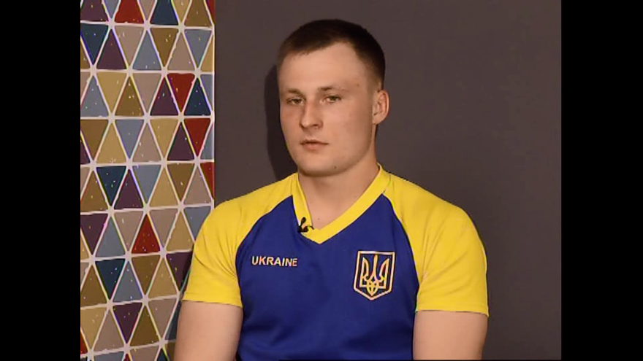
Рис. 1 Скріншот фокус зйомки в програмі «Біля культури. Сергій Шепітько про армспорт» для телеканалу ІРТА
3. Освітлення. Світло це одна з найголовніших складових зображення, за допомогою світла можна зробити картинку м'якше або жорсткіше, приховати дефекти шкіри, підкреслити потрібні об'єкти в кадрі, зробити картинку більш об'ємною і художньою. Світло також використовується для створення певного настрою в кадрі, яке буде впливати на підсумкове сприйняття глядача.
4. Побудова кадру, рівновага в кадрі. Існує так зване правило третин. Одним з основних аспектів даного правила, що об'єкт не повинен бути рівно посередині, а перебувати на перетині точок.
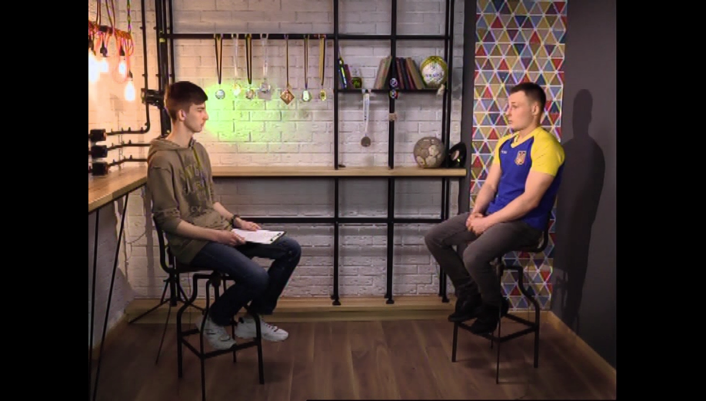
Рис. 2 Скріншот побудова кадру програми «Біля культури. Сергій Шепітько про армспорт» для телеканалу ІРТА
Для того, щоб кадр виглядав добре, було чітко зважено як і де розташовуються об'єкти. Так, герой і ведучий програми «Біля культури. Сергій Шепітько про армспорт» для телеканалу ІРТА в кадрі були розміщені на рівновіддаленій відстані, в центрі кадру - спортивний інвентар.
5. Ракурси. Різні ракурси зйомки можуть дати певний настрій в кадрі. При створенні програми «Біля культури. Сергій Шепітько про армспорт» для телеканалу ІРТА було застосовано переважно нейтральний ракурс – камера знаходиться рівно щодо підлоги і перпендикулярна головному об'єкту (герою і ведучому програми).
Плани, зняті з різних точок, по черзі змінюються в залежності від того, хто говорить [24].
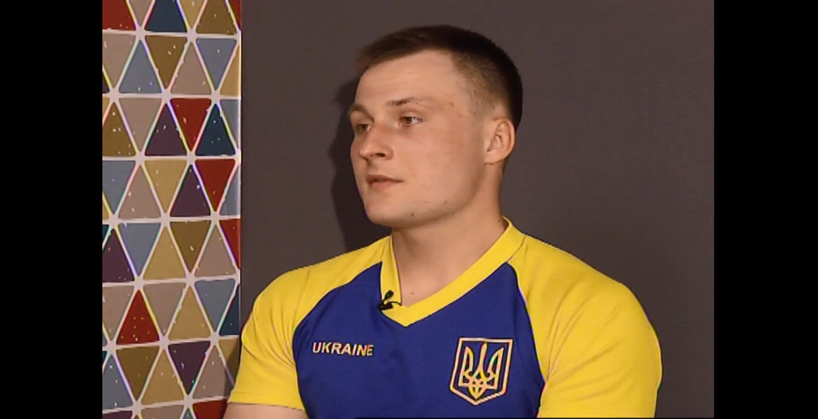
Рис. 3 Скріншот: говорить герой програми - Сергій Шепітько
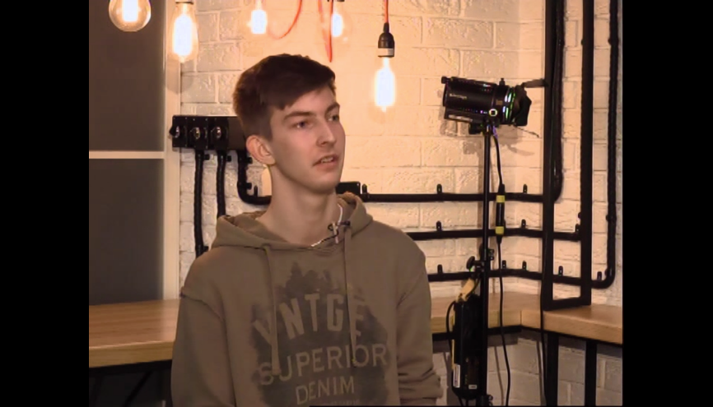
Рис. 4 Скріншот: говорить ведучий програми - Влад Бахмут
9. Запис звуку при створенні випуску програми «Біля культури. Сергій Шепітько про армспорт» для телеканалу ІРТА. Звук є важливою складовою і чим якісніше він записаний і оброблений, тим краще його буде сприймати глядач [5].
Для якісного звуку, крім мікрофона, при створенні випуску програми «Біля культури. Сергій Шепітько про армспорт» для телеканалу ІРТА було використано відповідне для цього приміщення, що не дає відлуння і звукових дефектів - студія телеканалу. До того ж, щоб уникнути сторонніх шумів було застосовано петличний мікрофон, який розташовувався ближче до мовця [2, с. 74].

2.3. Особливості програмного забезпечення для створення програми, монтажу та підготовки матеріалу до ефіру

Монтаж телепрограми - процес переробки або реструктурування початкового матеріалу, в результаті чого вийшов цільовий матеріал випуску програми «Біля культури. Сергій Шепітько про армспорт» для телеканалу ІРТА, здійснювався за допомогою програми Canopus Edius [13].
Основними перевагами інструменту Canopus Edius для створення програми «Біля культури. Сергій Шепітько про армспорт» для телеканалу ІРТА є:
- Зручний інтерфейс.
- Широкий вибір візуальних ефектів.
- Можливість монтажу об'єктів відразу в декількох форматах.
- Присутній конвертер ілюстрацій і відеороликів.
- Можливість працювати з аудіофайлами.
- Можливість відразу завантажити відео на хостинг.
- Передбачена оптимізація відео під мобільні пристрої.
- Можливість створювати титри.
- Регулярне оновлення і додавання нових можливостей [13].
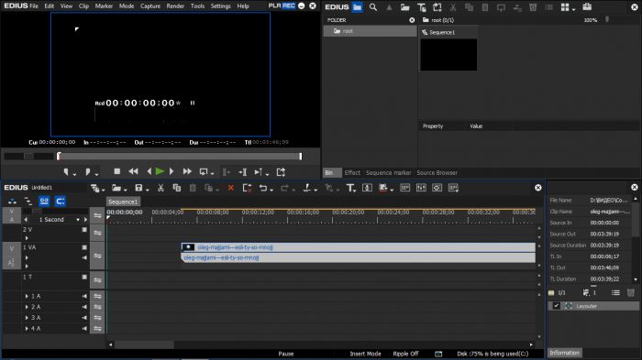
Рис. 5. Інтерфейс програми Edius
Поряд з безліччю функцій цієї професійної програми для монтажу варто відзначити цікавий модуль панорамування - Video Layot, що викликається клавішею F7. Цей зручний модуль, призначений для точного позиціонування відеокадру або фотографії, і містить безліч інструментів трансформації кадру і заливки, причому кожен інструмент налаштовується по ключових точках [13].
Початок фільму/програми - найважливіший момент. Від того як зроблена ця частина може залежати чи буде переглядати глядач взагалі цю програму, чи стане він її дивитися?
Заставка програми має на меті переключити глядача на реальність програми, відтак, його необхідно підготувати - відключити від повсякденної реальності і переключити його на створену нами кіно-реальність. В процесі монтажу програми «Біля культури. Сергій Шепітько про армспорт» для телеканалу ІРТА є було додано титульну заставку, яка тематично направляє глядача на перегляд програми у сфері культури/спорту.

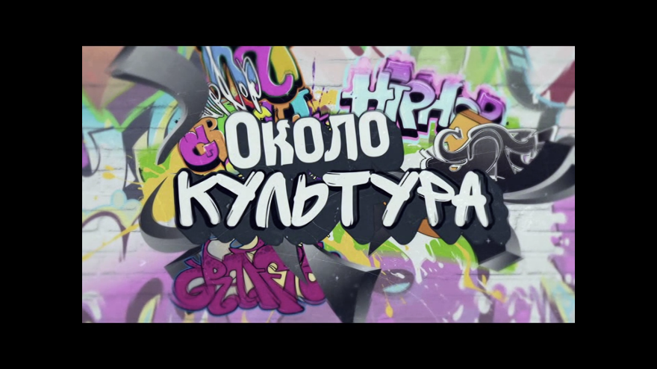
Рис. 6 Скріншот титульну заставка програми «Біля культури. Сергій Шепітько про армспорт» для телеканалу ІРТА

При монтажу програми «Біля культури. Сергій Шепітько про армспорт» для телеканалу ІРТА за допомогою Edius було можливо монтаж вести не тільки з двох камер, а з такої їх кількості, на яке вистачало монітора і, звичайно, потужності процесора. Втім, для зручності і з врахуванням невеликої тривалості відео, найчастіше відбувався монтаж, де на моніторі було виведено 2 зображення.
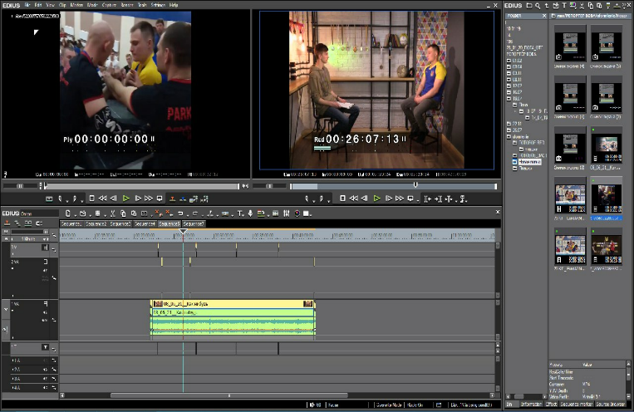
Рис. 7 Процес монтажу програми «Біля культури. Сергій Шепітько про армспорт» для телеканалу ІРТА в Edius
Після виконання склейки програми «Біля культури. Сергій Шепітько про армспорт» для телеканалу ІРТА було перевірено ї на факт залишення порожніх кадрів - мікропланів. Адже в подальшому така якість програми може негативно вплинути на реакцію з боку глядача.
За допомогою монтажу в програму «Біля культури. Сергій Шепітько про армспорт» для телеканалу ІРТА були додані відео змагань з армрестлінгу, що дає змогу наочно передати специфіку цього виду спорту [16].
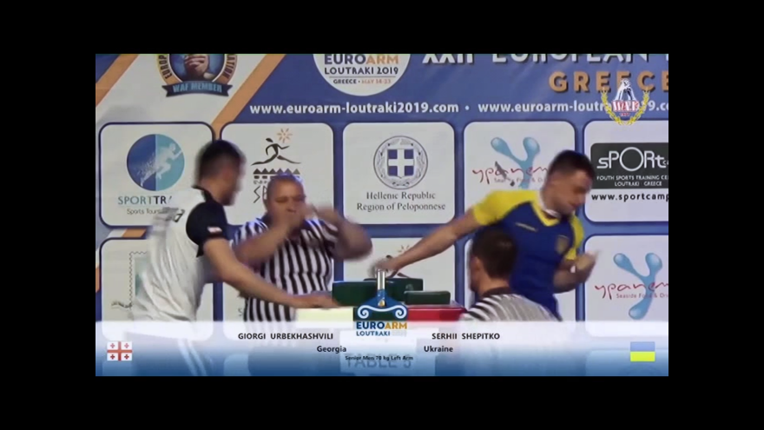
Рис. 8 Скріншот відео змагань з армрестлінгу
Також було змонтовано музичне оформлення та додано титри програми «Біля культури. Сергій Шепітько про армспорт» для телеканалу ІРТА. Так, при здійсненні монтажу за допомогою Edius програми «Біля культури. Сергій Шепітько про армспорт» для телеканалу ІРТА було додано фонову музику і звукові ефекти, частково відрегульована гучність звуку.
Програму «Біля культури. Сергій Шепітько про армспорт» для телеканалу ІРТА знімали відео на камеру, яка одночасно записувала звук, відтак у нашому файлі зображення було прив'язане до звуку. Його було відредаговано на синхронних доріжках, що позначаються в програмі як «VA» - відео зі звуком.
Також при здійсненні монтажу за допомогою Edius програми «Біля культури. Сергій Шепітько про армспорт» для телеканалу ІРТА для залучення уваги до титру-назви цієї програми була накладена музика.
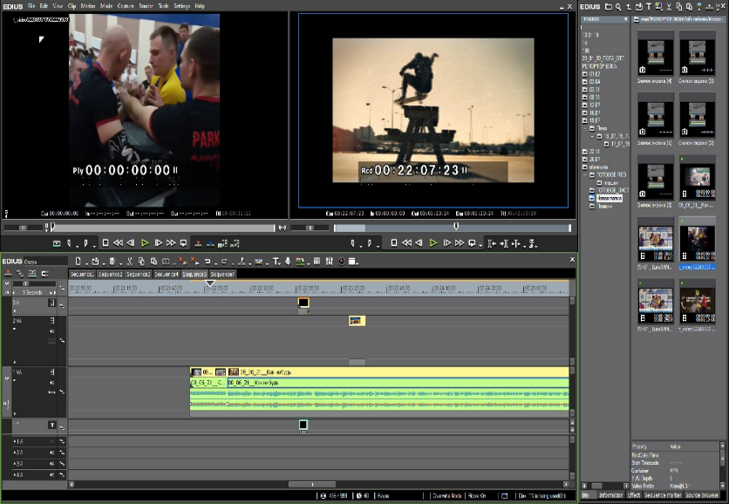
Рис. 9 Монтаж титру-назви та відео змагань з армрестлінгу програми «Біля культури. Сергій Шепітько про армспорт» для телеканалу ІРТА в Edius
Для поліпшення звуку програми програми «Біля культури. Сергій Шепітько про армспорт» для телеканалу ІРТА за допомогою Edius було використано регулювання гучності звуку окремих частин програм, а саме: за допомогою ефекту «Panpot & Balance», який знаходиться у вкладці «Effects» -> «AudioFilters».
Підготовка матеріалу до ефіру. Після зйомки передачі, монтажу матеріалу програми «Біля культури. Сергій Шепітько про армспорт» для телеканалу ІРТА було здійснено підготовку матеріалу до ефіру, яка включила в себе перевірку програми на предмет дотримання принципів та стандартів журналістських матеріалів. Зокрема, було враховано, що телевізійна дійсність повинна відповідати всій різноманітності інтересів і запитів аудиторії. При цьому необхідна відповідальність журналіста у відповідь на надану йому свободу слова, яка виражається в наступних категоріях [1, с. 146]:
- відповідальність перед суспільством (в першу чергу грунтується на загальнолюдських поняттях, що виключають пропаганду насильства, жорстокості, міжнаціональної та міжконфесійної ворожнечі, расизму);
- відповідальність перед аудиторією;
- відповідальність перед учасниками передачі і особами, про яких ведеться мова;
- перед журналістами-колегами;
- перед телекомпанією, від імені якої ведеться мовлення;
- перед своїми професійними і загально етичними уявленнями;
- перед чинним законодавством.
Матеріал програми «Біля культури. Сергій Шепітько про армспорт» для телеканалу ІРТА повністю відповідає цим вимогам і стандартам, а отже може бути допущений в ефір.
Окрім виходу в ефір на регіональному телеканалі ІРТА, матеріал програми «Біля культури. Сергій Шепітько про армспорт» було викладено на YouTube каналі.
Таким чином, в ході проведеного дослідження було створено випуск програми «Біля культури. Сергій Шепітько про армспорт» для телеканалу ІРТА. При його створенні було враховано особливості, що пов'язані з вибором героя програми, формату програми, підготовкою сценарію.
Також детально опрацьовано підготовку програми «Біля культури. Сергій Шепітько про армспорт» для телеканалу ІРТА до ефіру, зокрема: знімальний процес, монтаж, особливості програмного забезпечення для створення програми.

ВИСНОВКИ

Керуючись вищесказаним в ході дослідження нами встановлено, що жанр на телебаченні – це інструмент комунікації, що дозволяє глядачеві зрозуміти сенс конкретного публіцистичного послання і навіть відчути відповідні, заплановані автором, почуття, відповівши на його емоційний заклик.
Дослідники виокремлюють наступні жанрові підходи/школи:
- Стилістичний підхід;
- Сіднейську школу;
- Північно-американську риторичну школу;
- Лінгвокультурологічний (концептуальний) підхід.
Жанр можна вважати механізмом впорядкування відносин між двома основними учасниками масової комунікації. Так, в деяких випадках від журналістських матеріалів потрібно, наприклад, точність, констатація факту, інформативність, стриманість. В інших випадках - докладне дослідження, аналіз, синтез, коментарі. Саме тому журналіст, який володіє знаннями про систему жанрів, зможе створити текст відповідно до поставлених цілей і завдань.
Здійснивши аналіз та порівняння циклових програм на вінницькому та одеському регіональному телеканалах було зроблено висновок, що програма «Звіти наживо» на регіональному телеканалі «UA. Вінниця» фактично є платформою для комунікації чиновників з населенням області. Адже випуски програми мають широке коло для обговорення важливих питань як: соціально-економічні питання, освітні питання, житлово-комунальне господарство Вінницького регіону, тема доріг, правопорядку тощо.
Випуски циклової програми «Чорне дзеркало» на регіональному телеканалі - 7 канал Одеса з Євгеном Салтаном мають більш політичне спрямування, як регіонального рівня, так і всеукраїнського. Теми соціально-економічного характеру в цій програмі є менш поширеними.
В ході цього дослідження створено програму «Біля культури. Сергій Шепітько про армспорт» для телеканалу ІРТА. Для її реалізації обрано формат інтерв’ю, що було зумовлено поширенням в практиці міжособистісних комунікацій саме методу інтерв'ю.
Вибір героя (Сергій Шепітько), ведучого (Влада Бахмута), формату (інтерв’ю) та контенту (про армспорт) програми – «Біля культури» з Сергієм Шепітьком – для телеканалу ІРТА зумовлено саме тим, у сучасному суспільстві величезна увага приділяється такій діяльності людини як спорт.
Підготовка сценарію, формулювання та постановка заздалегідь визначених запитань дозволило ознайомити глядача ознайомлення з тематикою армспорту та головним героєм програми - Сергієм Шепітьком.
Випуск програми «Біля культури» Сергій Шепітько про армспорт» для телеканалу ІРТА було змонтовано в програмі Canopus Edius. За допомогою монтажу була досягнута потрібна атмосфера телепрограми, включено титульну заставку, музичне оформлення, титри, колірне та звукове рішення.

Список використаних джерел:

- Агафонова Н. Медійні принципи як естетичні опори телевізійного фільму. Вісник Львівського університету. Серія : Мистецтвознавство. 2008. Вип. 8. С. 145-150.
- Бут О. В. Звук як компонент образної структури фільму: дис. … канд. мистецтвознавства : 17.00.04 / Бут Оксана Василівна. К., 2007. 196 с
- Бахтин М. М. Проблема речевых жанров. Из архивных записей к работе «Проблема речевых жанров». Проблема текста. . Собрание сочинений: в 5-ти т. М.: Языки русской культуры, 1996. Т. 5. Работы 1940-х – начала 1960-х годов. С. 159–206.
- Дзюба Д. Жанровий аспект сучасного телевізійного контенту. Постановка проблеми. Українське мистецтвознавство: матеріали, дослідження, рецензії. 2012. Вип. 12. С. 167–173.
- Желєзняк С. В. Особливості використання звуку в сучасному телебаченні і мультимедіа. Художня культура. Актуальні проблеми. 2019. Вип. 15(2). С. 22–27.
- Жук О. Проблеми тексту і жанру в телевізійній комунікації. Діалог. 2012. Вип. 15. С. 266–275.
- Звіти_наживо. URL: https://vn.suspilne.media/episode/30677 (дата звернення 15.06.2021 року)
- Казімова Ю. До поняття формату жанру інтерв’ю у журналістиці. Вісник Національного університету «Львівська політехніка». Серія : Журналістські науки. 2018. № 896. С. 59-62.
- Кулик В. Жанрово-тематична структура українського телевізійного дискурсу. Політичний менеджмент. 2010. № 1. С. 105–114.
- Лiсневська А. Мистецтво телевізійного репортажу : навч.-метод. посіб. для студ. з напряму підготовки „Кiно-, телемистецтво‖ та „Тележурналістика» / А. Лiсневська, Т. Коженовська ; Держ. закл. „Луган. нац. ун-т імені Тараса Шевченка». Луганськ : Вид-во ДЗ „ЛНУ імені Тараса Шевченка», 2013. 190 с.
- Лукина М. М. Технология интервью : учеб. пособ. для вузов / М. М. Лукина. 2-е изд., доп. – Москва: Аспект Пресс, 2008. 356 с.
- Михайлин І. Л. Основи журналістики : підручник / І. Л. Михайлин. – 5-те вид. перероб. та доп. Київ : центр учбової літератури, 2011. 496 с.
- Монтаж в Canopus Edius Pro. Секреты, известные всем. URL: https://www.ixbt.com/divideo/edius2.shtml (дата звернення 15.06.2021 року)
- Організація телевізійного виробництва: конспект лекцій: навч. посіб. для студ. спеціальності 6.050803 Акустотехніка/ В.С, Лазебний, В.М. Бакіко, О.О. Омельянець. КПІ ім. Ігоря Сікорського. Київ, 2018. 162 с.
- Папченко В. Інтерактивність шумів і пауз у звуковому образі фільму. Науковий вісник Київського національного університету театру, кіно і телебачення імені І. К. Карпенка-Карого. 2018. Вип. 22. С. 101-107.
- Рязанцев Л. В. Синтез звуку і зображення та функції мови у фільмі. Культура і мистецтво у сучасному світі. 2015. Вип. 16. С. 177–184.
- Трегуб А. М. Зображальні засоби сервісно-експертного відеоконтент. Держава та регіони. Серія: Соціальні комунікації. 2019. № 2. С. 87–91.
- Цімох Н. І. Диференціація жанрів телевізійних програм. Міжнародний вісник: Культурологія. Філологія. Музикознавство. 2017. Вип. 1. С. 71–75.
- Цімох Н. І. Тенденції розвитку жанрів сучасних телевізійних програм. Культура і мистецтво у сучасному світі. 2017. Вип. 18. С. 219–237.
- Хренов Д. О. Роль звукорежисури в становленні та розвитку українського кіно та телемистецтва. Вісник КНУКіМ. Серія : Мистецтвознавство. 2018. Вип. 39. С. 85-93.
- Чёрное зеркало. URL: http://7kanal.com.ua/category/tv/chjornoe-zerkalo/ (дата звернення 15.06.2021 року)
- Чорна К. В. Використання жанру інфотейнмент в українських теленовинах, пошук нових засобів і прийомів гри та розваги в інформаційних програмах. Вісник [Київського національного університету культури і мистецтв]. Мистецтвознавство. 2015. Вип. 32. С. 148–155.
- Чорна К. В. Прийоми і методи виробництва телевізійних програм в жанрі інфотеймент. Вісник КНУКіМ. Серія : Мистецтвознавство. 2016. Вип. 34. С. 172–179.
- Чубук О. Л. Проблеми тематичного й жанрового наповнення інформаційних програм регіональних телеканалів. Держава та регіони. Серія : Соціальні комунікації. 2020. № 2. С. 83–89
- Ятчук О. М. Тематичний та жанровий прогноз розвитку інтерактивного мовлення на регіональному телебаченні в контексті PR-технологій. Інформаційне суспільство. 2013. Вип. 18. С. 119–122.
- Bawarshi A. Genre and the invention of the writer. Lognan, Utah: Utah State University Press, 2003. 222 p.
- Christie F. Classroom Discourse Analysis: A Functional Perspective. L.: Continuum, 2002. 189 p.
- Cope W., Kalantzis M. The Powers of Literacy: A Genre Approach to Teaching Literacy. L.: University of Pittsburgh Press, 1993. 528 p.
- Devitt A. Genre as Language Standard // Genre and Writing: Issues, Arguments, Alternatives / ed. by W. Bishop and H. Ostrom. Portsmouth, NH: Boynton/Cook, 1997. P. 45–55.
- Freadman A. Anyone for tennis? // Genre and the new rhetoric / ed. by A. Freedman, P. Medway. L.: Taylor & Francis, 1994. P. 43–66.
- Gregory M., Carroll S. Language and situation: Language varieties and their social contexts. L.: Routledge & Kegan Paul, 1978. 113 p.
- Halliday M. A. K. Language as a Social Semiotic: The Social Interpretation of Language and Meaning. L.: Arnold, 1978. 123 p.
- Martin J. R., Rose D. Genre relations: Mapping culture. L.: Equino, 2008. 300 p.
- Miller C. R. Where do genres come from? // Emerging genre in new media environment. L.: Springer, 2017. P. 1–34.
- Sawatsky J. Insiders: Power, Money and Secrets in Ottava / J. Sawatsky. – Toronto : McClelland & Stewart, 1987. 290 p.
Емпіричний матеріал:
- Програма «Біля культури. Сергій Шепітько про армспорт» для телеканалу ІРТА. URL: https://youtu.be/LNYMI58b5tA

ДОДАТОК А

Заявка на виробництво програми «Біля культури. Сергій Шепітько про армспорт»
Автор – Бахмут Владислав
Хронометраж 20 хвилин
Режисер Володимир Шагаєв

Тема: Інтерв’ю з членом збірної України з армрестлінгу. Проблеми сучасного армспоту в Україні та на Луганщині загалом, кар’єрний шлях героя в армспорті.
Ідея: ознайомлення глядача зі спортивною тематикою, зокрема за допомогою інтерв'ю із представником спортивної галузі, який представляє збірну Луганської області.
Коло учасників (герої програми): ведучий (інтерв’юер та гість програми представник збірної команди Луганської області - Сергій Шепітько).
Цільова установка: програма орієнтована на регіонального телеглядача (Луганська область), який цікавиться спортивною тематикою. Зважаючи на те, що програма розміщена також і на платформі YОUTUBE (URL: https://youtu.be/LNYMI58b5t)A), то вона може бути корисною для глядачів будь-якої території.
Способи зйомки: подієва зйомка.
Локація програми «Біля культури. Сергій Шепітько про армспорт» для телеканалу ІРТА: телестудія каналу ІРТА.
Оформлення студії: Стандартне оформлення студії програми «Біля культури» доповнене нагородами гостя програми.

ДОДАТОК Б
Сценарний план
програми «Біля культури. Сергій Шепітько про армспорт» для телеканалу ІРТА

Дійові особи: Ведучий та гість програми.
Місце: Студія телеканалу Ірта, прикрашена медалями гостя.
1. Заставка
2.Крупний план Привітання ведучого та презентація гостя програми.
3. Загальний план перше питання «І давайте почнемо з того що саме таке армрестлінг, що це за вид спорту такий
4 Крупний план Сергій Шепітько відповідає: Такий вид спорту який входить до програми єдиноборств за столом є стіл спеціальний для проведення змагань де беруть участь два учасника з лівої і правої сторони І міряються уже на столі є звісно для цього певні правила Але момент Перемоги вважається Коли рука суперника буде лежати на валику подушки, після цього суддя дає команду Вінер і є переможець і переможений.
4 Перехід плану на ведучого та наступне запитання «Я чув що для армрестлінгу взагалі не потрібно якогось спеціального обладнання можна проводити змагання буде аби була рівна поверхня Чи так це?.
5 Перехід на загальний план план Сергій Шепітько відповідає : Ну це не зовсім так того що тут уже є питання травматизму будь-де проводити змагання (перехід на крупний план) ні в якому разі не можна навіть тренування тому що для цього є спеціальний стіл,(вставка: кадри архівного відео) є стандарти є подушки підлокотники називаються, валіки до яких саме треба притискати руку. (перехід на загальний план)Якщо ми беремо обладнання взагалі, інвентар тренувань, то тренувань інвентар для армрестлінга він є специфічним, тобто як для будь якого виду спорту. (перехід на крупний план ) Але не такий скажімо так заумний як для інших видів спорту, які входять до олімпійської програми, тобто в принципі в домашніх умовах чи наближених до того можна набрати певну форму, конечно не топову форму якусь сильну, а певну форму набрати можна .
6. Перехід на крупний план ведучого наступне запитання : Скажіть будь-ласка а ось як ви прийшли до того що ось ви хочете займатися армрестлінгом, і вже досягли досить таких висот великих.
7. Перехід на загальний план відповідь Сергія Шепітька: Ну ще як починаючи як я прийшов в армрестлінг, я сам є житель села Рибінцеве це (перехід на крупний план) Новопсковська громада в нас був такий спортсмен Тарануха Олександр який займався цим видом спорту, тобто він його приніс і тренер Володимир Олександрович Жиряков. Вони мене вперше взяли на змагання, це ще був 2012 рік якщо я не помиляюся. Був чемпіонат області у нас (перехід на загальний план) в Перевальську, і це були перші мої змагання, я там програв всім кому тільки можна, всім хто був, жодної так скажімо перемоги в мене не було, це мене свого боку замотивувало (перехід на крупний план) тобто якщо вже почав треба доводити до кінця, тобто якась спортивна злость і по сьогодні я ніяк не заспокоюсь (перехід на загальний план) займаюсь цим видом спорту
8. Перехід на крупний план ведучого та наступне запитання : Ось на вас така цікава футболка збірної України, розкажіть як ви дійшли до збірної і чого вже досягли разом зі збірною
9. Перехід на крупний план гостя та його відповідь: Ну в збірну я вперше потрапив в 2018 році вигравши чемпіонат України на ліву руку. Дуже не просто було, підготовка була дуже важка тому як у мене був, зрозуміло, що було дуже багато спортсменів з різних регіонів, там до 25 спортсменів було в категорії, но був один найважливіший спортсмен для того щоб попасти в збірну, поїхати першим номером на чемпіонат Європи та світу, потрібно було пройти такого спортсмена Матіаша Дениса з Полтавщини, який був призером уже міжнародних змагань, вже мав багато титулів саме на ліву руку і так трапилось, що в предварітельних поєдинках тобто в самих спарингах я йому програв, а вже у фіналі я двічі його виграв, і так здобув свою путівку, і став першим в категорії, і так поїхав на чемпіонат Європи який відбувся в місті Лутракі( архівне відео) це Греція в 2018, звісно отримав цюж футболку як член збірної України. Там Став четвертим, став четвертим, програвши два рази грузинському спортсмену Гоша Січінава, якщо я не помиляюсь вважаю, що в принципі показав непоганий результат, але за браком, так скажімо самого досвіду( перехід на крупний план ведучого) мог би показати, не дойшов до призових місць тобто( перехід на загальний план) який результат міг би трішки вищим бути.
10. Початок запитання ведучого перехід на крупний план ведучого запитання: А ось як я правильно зрозумів, там є розділи на різні категорії, тобто ліва права рука. Чи є розділи, наприулад як в боксі на різні вагові категорії?
11. Крупний план гостя. Відповідь Сергія Шепітько : Да звісно, категорії поділяються починаючи чоловіки з 55 так 60, 65 і так йде через 5 кілограмів до 90, потім 100, 110 і 110+. Свої вагові категорії,( перехід на загальний план) армрестлінг поділяється за ваговими категоріями, що у жінок, що у чоловіків, це є обов’язковою, так скажімо обов’язковим фактором для любого силового виду спорту. І ще армрестлінг поділяється на вікові групи: це ц нас юнаки до 15 років, наймолодша вікова група, юніори до 18 років і молодь до 21 року, потім йдуть з 22 до 40 дорослі (перехід на крупний план) найсильніша вікова категорія і потім вже через кожні 10 років йдуть група ветеранів. Так і поділяється
12 Перехід на крупний план ведучого наступне запитання : Скажіть ну щоб досягти таких висот потрібно я думаю дуже багато тренуватися, чи є у вас якийсь спеціальний режим харчування чи режим проведення дня?
13. Крупний план гостя. Сергій Шепітько відповідає: Так звісно все розписано починаючи з самого харчування і ну звісно самими тренуваннями тобто це вже на тому рівні коли не це хобі, а більше вже професійне заняття, тобто воно уже в житті воно пов’язане зі мною, я пов’язаний з ним, харчування звісно ми зараз все розповідати не будемо, це дуже багато часу займе (крупний план ведучого) якщо коротко сказати то перважно харчування (загальний план) за часом здійснюється і за набором макро, мікро елементів, тобто білки, вуглеводи жири, тобто все повинно бути збалансовано і повинно звісно відрізнятися( крупний план гостя) це міжсезоння чи це сама підготовка до змагань, тому що підготовка до змагань, це у нас зважування, це кожен спортсмен повинен влазити в свою категорію, тобто кому потрібно підганяти свою вагу, кому потрібно її трохи підзбавляти, і самі тренування ну в міжсезоння займаюся три рази на тиждень приблизно 1,5 1 година, якщо це підготовка до змагань вже, десь приблизно сама підготовка займає (загальний план) три з половиною три місяці, якщо це чемпіонат України, ну вже буде тренування 5-6 разів на тиждень 3-2 години.
14. Перехід на крупний план ведучого та наступне запитання : Для багатьох глядачів як і для мене, ось думаю, що найважливіше в армрестлінгу це сила, чи так це чи можливо є якісь спеціальні прийоми, чи все ж таки спритність важливіша навіть ніж сила?
15. Крупний план гостя та його відповідь: Так скажемо обманчива така думка того що ну всі так думають да сила однозначно потрібна адже це силовий вид спорту почнемо з цього але ще є такий і фактор як техніка 50% успішності боротьби Вона займає 50% технік дуже багато дуже багато в армспорті. ( перехід на загальний план) Є такий спортсмен як Джон Брезента американський спортсмен він володіє якщо я не помиляюсь, 54 чотири види технік він має, якщо ми візьмемо спортсмена українського рівня, тобто це топовий спортсмен Українського рівня( перехід на крупний план гостя) це буде приблизно 20-15 видів різних технік, тобто не які він знає, а якими він буде в принципі володіти, які він зможе застосувати на поєдинку, техніка, ну вона є невід’ємним фактором (перехід на загальний план) таким і без самої техніки, тобто м’язами нічого вирішити за столом не вдасться.
16 Перехід на крупний план ведучого та наступне запитання: А ось скільки технік зараз є у вас на озброєнні і можливо якусь техніку ви хотіли би взяти собі на озброєння, вивчити ?
17 Крупний план гостя та його відповідь: Якщо взяти мається на увазі кількість, скількома техніками я володію, то це18 (загальний план) на даний момент 18 технік якими я саме володію. Якіб я хотів оволодіти яким (крупний план гостя) ну є така техніка «боротьба в тріцепс» вона є специфічною, вона є трішечки травматичною, тобто можливо травми заважають, можливо ще досвіду не вистачає, але цієї техніки дійсно в деяких поєдинках, я бачу сам по собі, по результатам, що мені її не вистачає ,тобто вона б мені не завадила. Ну в принципі попрацювати, я думаю вона мені піддасться.
18 Крупний план ведучого наступне запитання : Скажіть буд-ласка зараз дуже мало, ну не дуже це відомий вид спорту такий у нас на Луганщині, як зараз справи з цим видом спорту, адже зараз ще окрім того що він не дуже популярний ще й карантинні обмеження, тобто проходять зараз якісь змагання
19 Загальний план відповідь Сергія Шепітько: Так ,останні два рока, останні два роки (крупний план гостя) наша обласна федерація, ми знаємо, що події які сталися в 2014 році, федерація, як я думаю і по іншим видам спорту це завдало свого удару, ми свою федерацію, так скажімо, підіймали обласну федерацію підіймали з колін, у нас дуже було все плачевно так скажімо, ситуація залишала бажати кращого, але все ж таки, за останні два роки ми дуже стрибнули як і у Всеукраїнському рівні (загальний план) тобто у нас на території Луганської області приблизно 4 армклуби, такі сильні команди, які є конкурючими і в 2019 році ми впереше (крупний план) представили команду юнаків і юніорів на чемпіонаті України, до цього взагалі за десятки років Луганщина не представляла молодь на чемпіонатах України тобто юнаків і юніорів до 15 років до 18 і це дало свій результат ми зайняли друге місце, це місто Приморськ було на чемпіонаті України і в цьому році от місяць тому ми прийняли участь у місті Полтава який був відбірковим до чемпіонату Європи і чемпіонату світу, ми також зайняли друге місце, дуже багато перших місць у нас серед підростаючого покоління, які будуть представляти нашу Україну.
20. Крупний план ведучого та наступне запитання.: А якщо ось брати по україні яка ось область найкраще де ось найбільше інфраструктури та найбільше спортсменів з армрестлінгу.
21 загальний план відповідь гостя: Ну за останні два роки це Полтавщина. Полтавщина, Львів (крупний план) чемпіон України серед дорослих. ну до цього звісно були так та протязі двадцяти двох років харківська область була найсильніший в Україні. Там найбільше чемпіонів світу, чемпіонів європи, тобто це дуже сильна школа армспорту, там дуже багато тренерів, тобто, це як скажем, якщо взяти загальний залік за всіма роками, то харків ( загальний план) займає п’єдестал першості.
22. Крупний план ведучого наступне запитання: Ну я, а якщо ви бували десь за кордоном, якщо брати ситуацію по Україні та за кордоном, наскільки все відрізняється, наскільки в нас менш популярний, менш розвинений цей вид спорту ніж в Європі
23. Крупний план гостя. Сергій Шепітько відповідає: Ну якщо ми візьмемо Європу та світ то звичайно там, нам би ще потрібно попрацювати, якщо взяти взагалі навіть форму спортсмена то ми бачимо я сиджу в футболці та представляю збірну України, якщо це взяти наприклад збірну Грузії, збірну Казахстану, збірну Болгарії, тобто які в нас більш менш команди там за спортсмена так скажімо піклуються, починаючи з його підготовки( загальний план) і закінчуючи його змагальним терміном, тобто змагальним моментом цим, всі фактори впливають, підготовка, фінансування, тобто фінансування в нашій країні залишає бажати кращого, зрозуміло, що це не олімпійський вид спорту (крупний план гостя) це тяжко, але все ж таки ну він є вид спорту, він займає ланку він повинен, також має бути, ну міністерство ще нас зовсім не чує, але ми все працюємо над тим щоб нам приділяли увагу, тому що у нас дуже багато талановитих спортсменів, потрібно їх підтримувати, потрібно їм допомагати
24. Крупний план ведучого наступне запитання : Тобто зараз виходить хоч ви як член збірної України, але всі тренування і змагання ви проводите за власні кошти?
25. Загальний план відповідь гостя: Ну якби так але є добрі люди які, добрі люди ми їх так називаємо благодійниками, тобто спонсори які ( крупний план гостя) допомагають у виїзді на змагання, які допомагають у підготовці до змагань, тобто є люди яким цікавий вид спорту, яким так скажімо не шкода своїх коштів і все ж таки вони хвилюються за те щоб їх спортсмени, з їх регіону чи взагалі це якісь спортсмени брали участь і змагалися.
26. Крупний план ведучого наступне запитання: Ось на скільки я знаю зараз в Світі існує три таких великих асоцації армрестлінгу, чи належить Україна до якоїсь з цих трьох і ви також?
27 Крупний план гостя. Відповідь Сергія Шепітько: Ну дивіться, федерація основна, в якої є статус національної, тобто це в Україні це у нас Українська федерація армспорту УФА скорочено вона входить до всесвітньої федерації ВАФ, яка є передовою, яка тобто є на порозі до вступу до всвітніх ігор, тобто це найтоповіші ігри після олімпійських, вони є передовими є асоціації ПАЛ- професіональна ліга армрестлінгу, тобто спортсмен який брав участь в Пал він не може брати участь вже в так скажімо в любительских, аматорських лігах тобто таких як ВАФ, такі як УФА тому що там вже комерційна ліга, там (загальний план ) ведеться боротьба так скажімо на кошти, там вже більше реклама, як в боксі, якщо хтось виступав в професіональній лізі він ніколи не зможе (крупний план гостя) виступати в олімпійських іграх, так і в нас, за таким же принципом.
28. Крупний план ведучого наступне запитання: А от тобто зараз виходить ви на аматорському ще доки рівні рівні ?
,29. Загальний план відповідь гостя: Ну він аматорський тільки на словах (крупний план гостя) тому що ну самий рівень сили спортсменів, підготовки він сильніший ніж в ПАЛ. Тобто на даний момент він сильніший, просто це, в цій федераціє є вада, тобто контракт з вада- це допінг контроль, тобто за тим щоб спортсмени не вживали ніяких факторів фармакології яка заборонена, а в ПАЛ цього не має, тобто спортсменів не контролюють, тобто це не важливо. Важливо тільки те ,щоб (загальний план) була красива картинка змагань для того, щоб були якісь медіа, щоб приваблювати спонсорів, для того щоб цей спорт він ще був для глядачів (крупний план гостя). Так там є дуже багато сильних спортсменів, ця ліга також великий внесок в розвиток світового армрестлінгу зробила, але говорити, що там сильніші спортсмени ніж в ВАФ, ну, цене зовсім так є топ 8, категорія топ 8 (загальний план) яка відносится до ПАЛ (крупний план ведучого) це 8 найсильніших армрестрелів світу, тобто це (крупний план гостя) так там дійсно відібрані 8 найсильніших спортсменів світу, там є й Український спортсмен Євген Пруднік, представник Києва, який посів третє місце. Там вже рівень, якщо ми беремо сітку, а боротьба в армспорті проводиться до двох поразок, тобто категорії, між цими спортсменами кидається жереб, й доки спортсмен два рази не програв чи не виграв взагалі змагання він не вилітає з турніру, якщо дві поразки, то він посідає певне місце на якій стадії він програв і вилітає( загальний план) з турніру, тобто це сітка, вона «мінуска» називається до двох поразок, є в нас ще програма проведення змагання в топ8, тобто найсильніші 8 людей світу там уже йде програма армфайт- 6 раундів (крупний план гостя)ведеться, тобто вони міняються сторонами стола, після кожного раунду, на якому ведуть боротьбу і за загальним результатом виставляється рахунок, або це буде 4-2, або нічия може бути 3-3, або 6-0, 5-0, 5-1 тобто будь-який з цих варіантів.
30 Загальний план ведучий вказує на медалі та запитує наступне запитання: Ось ми бачимо, тут така досить велика колекція нагород, яка з них ось для вас найвизначніша
31. Загальний план Сергій Шепітько відповідає: Ну найвизначніша з цих що ми бачимо, то це та яка має не зовсім так скажімо ідеальну круглу геометричну форму, тобто це медаль-ромб, це якраз перемога над Матіашом, вперше здобув титул чемпіона України, і поїхав на чемпіонат Європи, тобто вона в принципі напевно, сама знакова, сама така запам’яталася.
32. Загальний план наступне запитання: А ось який останній турнір(крупний план ведучого) в якому ви приймали участь?
33. Загальний план та відповідь гостя: Останній турнір в якому я приймав участь, це з 13 по 15 березня в місті Кременець на території знаменитого Українського спортсмена Андрія Пушкаря , якого вже немає, там дуже високий рівень чемпіонату України в цьому році був, всі спортсмени прийняли участь які тільки могли, тобто в своїх категоріях найтоповіші спортсмени. (крупний план гостя) Я ж також прийняв участь у своїй категорії- 80 кілограмів на ліву руку, травма, ну можливо не травма, можливо в принципі як скажімо програв, програв виправдовуватися не гарно спортсмену, зайняв четверте місце, програвши два рази Кадурі Михайлу, спортсмену з Харківщини, на праву руку вдалось здобути перше місце, у фіналі переміг титулованого спортсмена України Кузла Адама з Рівненщини, у фіналі на праву руку, ну таким чином вже на праву руку я собі забронював путівку на чемпіонат світу в Литві і чемпіонат Європи в Грузії.
34. Крупний план ведучого, наступне запитання: Який ось зараз турнір, до якого можливо вже готуєтесь, чи який ось у вас на перспективі є?
35. Крупний план гостя. Відповідь Сергія Шепітько: Ну готуємось до турніру, до чемпіонату світу, він якби є основним в календарі цього року, але якщо, дадуть скажімо так травми, якщо буде підготовка, якщо бачитиму свою форму, так скажімо добру теенденцію, то можливо, хотілося б звісно прийняти участь у відкритому турнірі Пушкарів у Кремінці на Тернопільщіні, який є міжнародним, який проходить на території України, де зїзджаються всі найтоповіші спортсмени України та спортсмени Європи.
36. Крупний план ведучого, останнє запитання: А ось про чемпіонат світу. Тобто ви уже пройшли кваліфікацію на чемпіонат світу й коли він пройде?
37. Крупний план гостя та його відповідь: Чемпіонат світу, ну все звісно залежить від пандемії, але запланований він на кінець вересня і чемпіонат європи в кінці липня, це основні старти в яких потрібно приймати участь
38.Крупний план, додаткове запитання ведучого: І де, в яких вони будуть країнах, чи містах, можливо вони будуть на Україні.
39 Загальний план відповідь гостя: Литва місто Алітус і Грузія місто Батумі.
40 крупний план ведучого прощальні слова.
41 Фінальна заставка з архівним відео та титри.

